ИСР задание 1.3

В качестве программного и информационного обеспечения использовать один из приведенных ниже программных продуктов:

* YouTrack,
* Яндекс.Трекер,
* Штаб,
* Asana,
* Wrike.

Разработать документацию (может быть, презентация, скринкаст, руководство пользователя) по использованию одного из указанных выше средств. Исследовать основной функционал приведенного выше ПО (например, создание и отслеживание задач, создание документации средствами продукта, управление ролями участников).

ОБЩИЕ ХАРАКТЕРИСТИКИ

1. Определение (Кирей Надежда)

Яндекс.Трекер — сервис для управления проектами и контроля выполнения задач. Разработка сервиса, который изначально предназначался для работы внутри компании Яндекс, началась в январе 2012 года. В ноябре 2017 года Трекер стал доступен всем. Cервис стал платный, но у бесплатного тестового периода 30 дней. Для команды из 5 человек и менее - бесплатен.

1. Основные возможности Сервиса
   1. Выдача и решение задач в реальном времени
   2. Группирование задач по обособленным очередям
   3. Ведение учёта времени, затрачиваемое на выполнение задачи
   4. Дашборды и статистика для наглядности и контроля за выполнением задач
   5. Создание шаблонов для типовых задач и комментариев
   6. Настройка напоминаний и призывов, которые направляются на   
      e-mail
2. Интерфейс (Мельник Эмилия)

Интерфейс программы довольно простой, за исключением некоторых названий ячеек. В горизонтальном меню представлены следующие разделы.

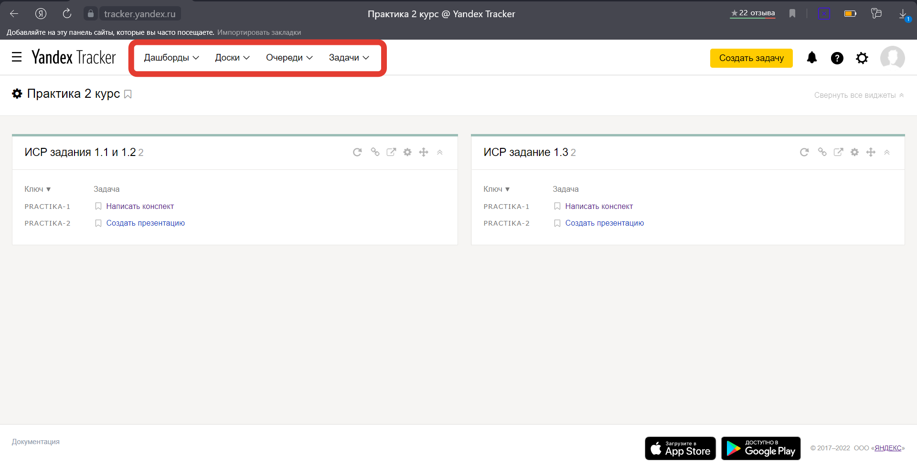

Рисунок 1

* 1. Дашборд

Первое, что попадается на глаза, это дашборд. Дашборд – помогает следить за выполнением первоочередных задач с одной страницы. Здесь будут размещены задачи, таблицы, заметки, которые может редактировать участник команды, только если у него есть доступ к аккаунту.

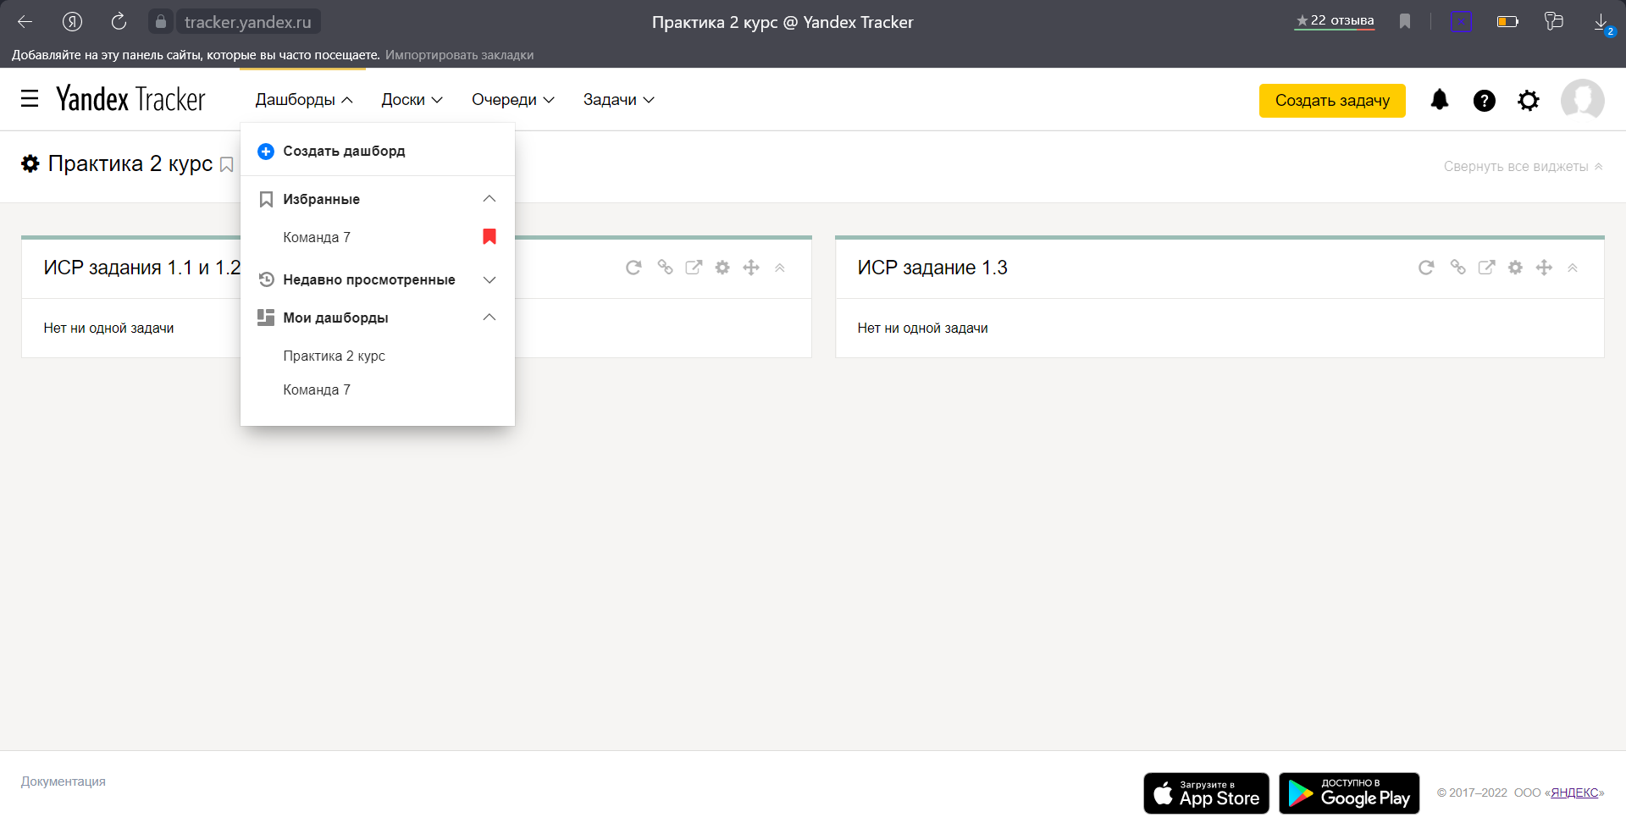

Рисунок 1.1

* 1. Доски

Для того чтобы следить в каком состоянии находятся задачи, можно создать доску, которую могут редактировать все пользователи аккаунта, к которых есть права на редактирования. Выбрать тип доски можно абсолютно любой, главное, чтобы было удобно работать.

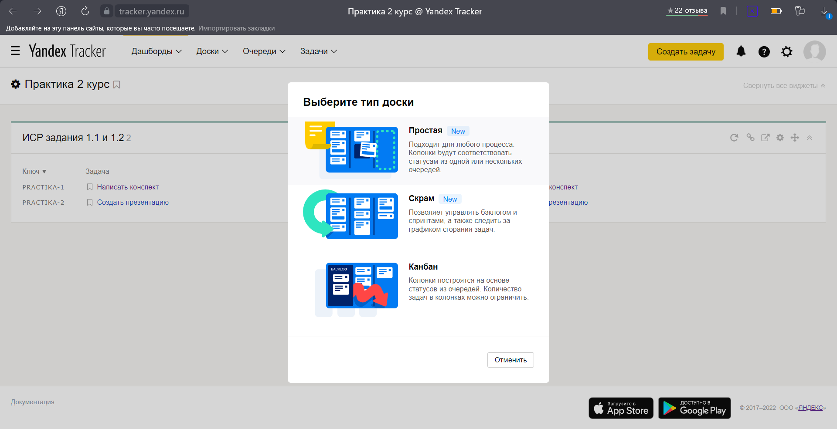

Рисунок 1.2.1

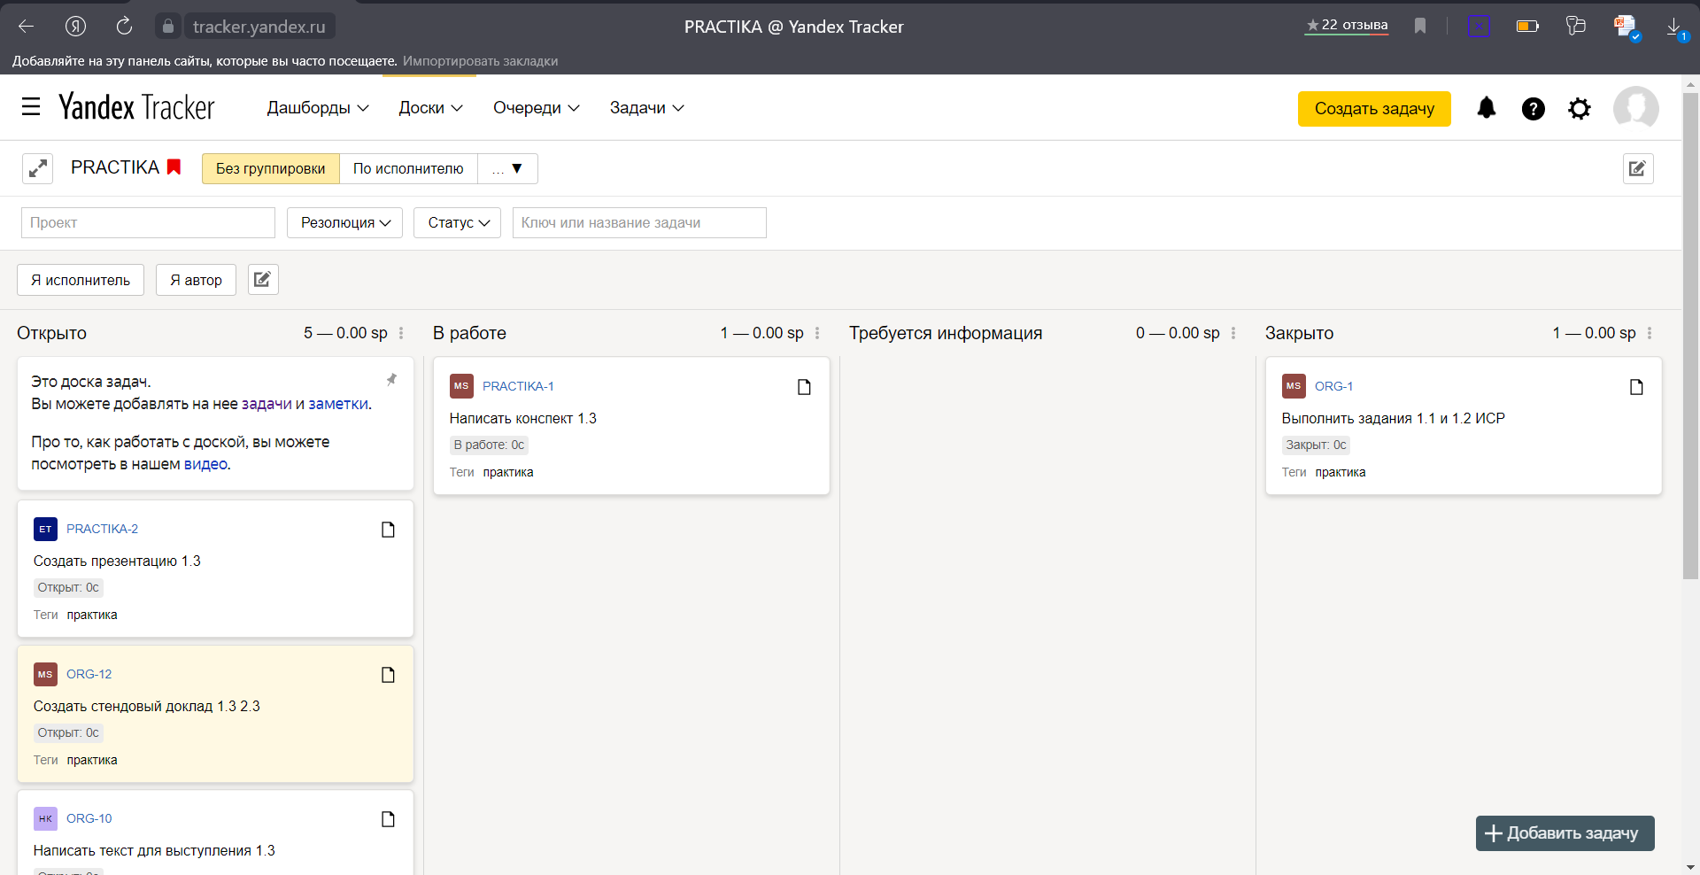

Рисунок 1.2.2

* 1. Очереди

Очереди помогают объединить задачи, заметки в группы, для удобного поиска, так как можно определить их по тематике, по автору, по исполнителю и тд.

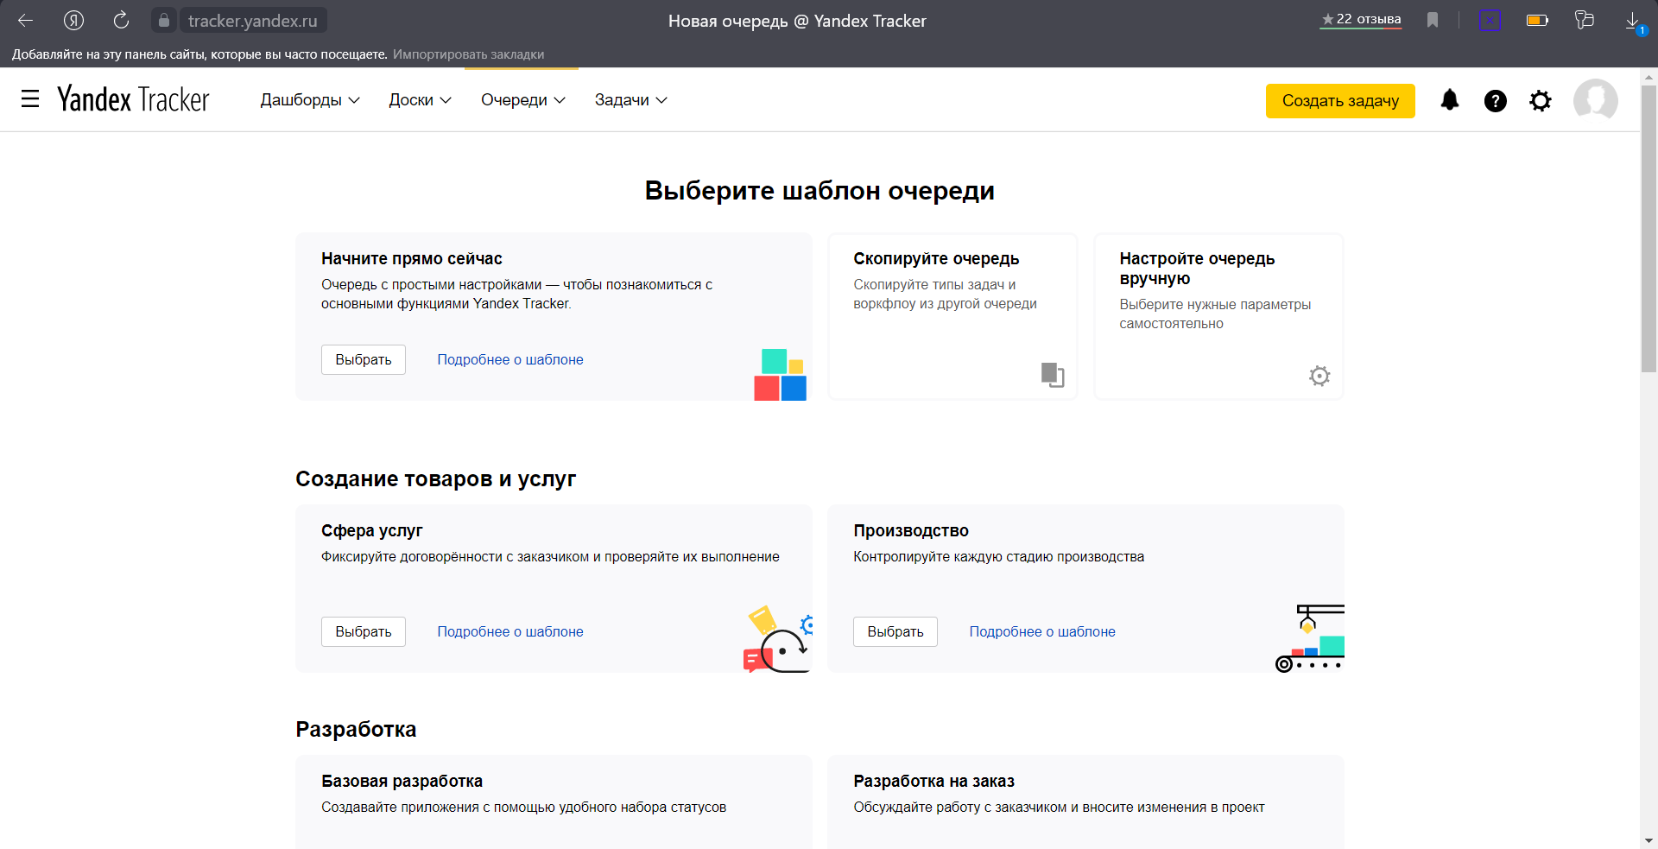

Рисунок 1.3.1

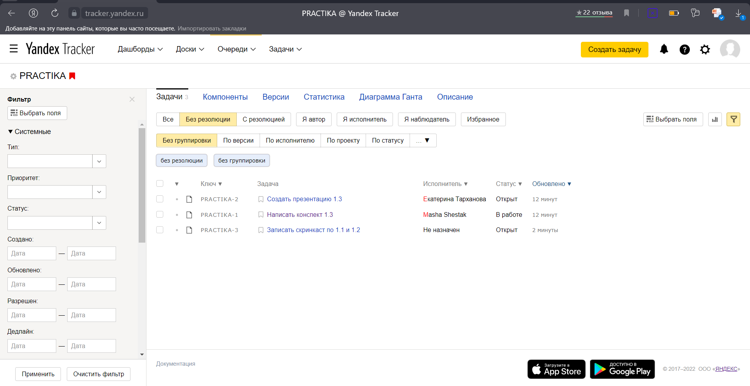

Рисунок 1.3.2

* 1. Задачи

Для более удобной организации работы, в программе есть задачи. Задачи можно разделить на несколько категорий, также можно выбрать, кто исполняет, кто наблюдает за выполнением данной работы. Также в редактировании задачи можно вставить файл с выполненным заданием, просто общаться, как в чате, давать указания, что необходимо исправить, устанавливать дедлайны и многое другое, что сделает вашу работу более продуктивной.

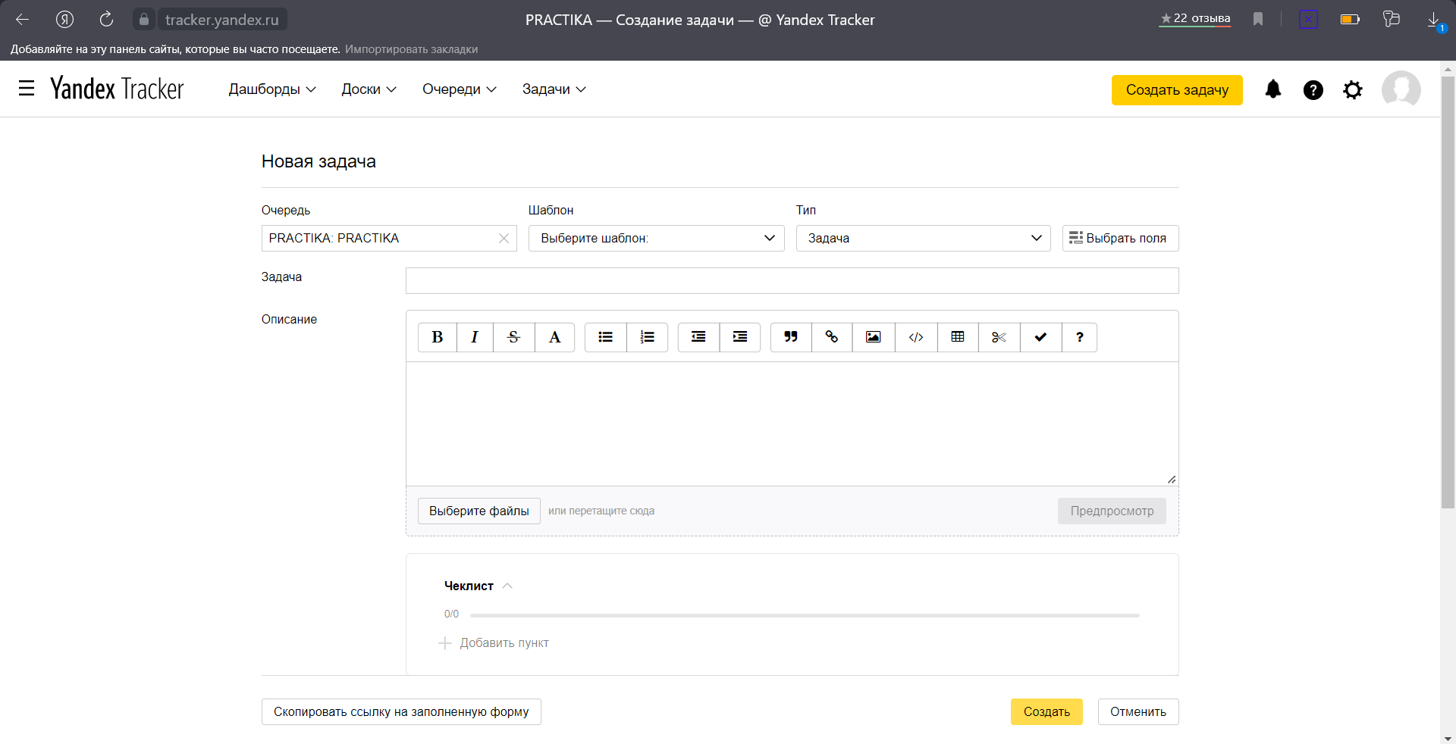

Рисунок 1.4.1

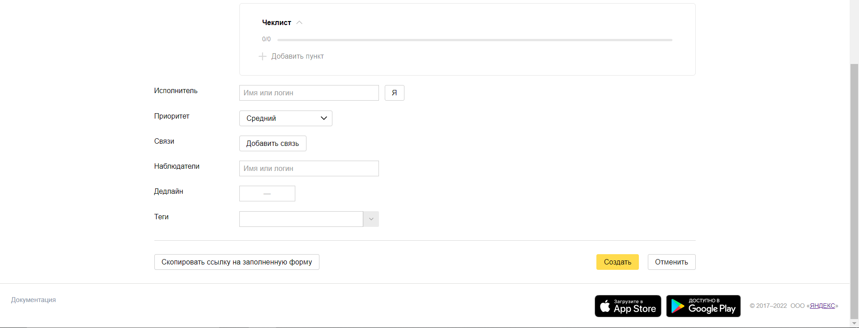

Рисунок 1.4.2

1. Тариф (Ал-Обайди Лина)

В Яндекс.Трекере может работать абсолютно любой человек, так как есть бесплатная версия. Но бесплатная версия в командной работе ограничена, редактировать задачи и работать в программе могут только 5 человек.

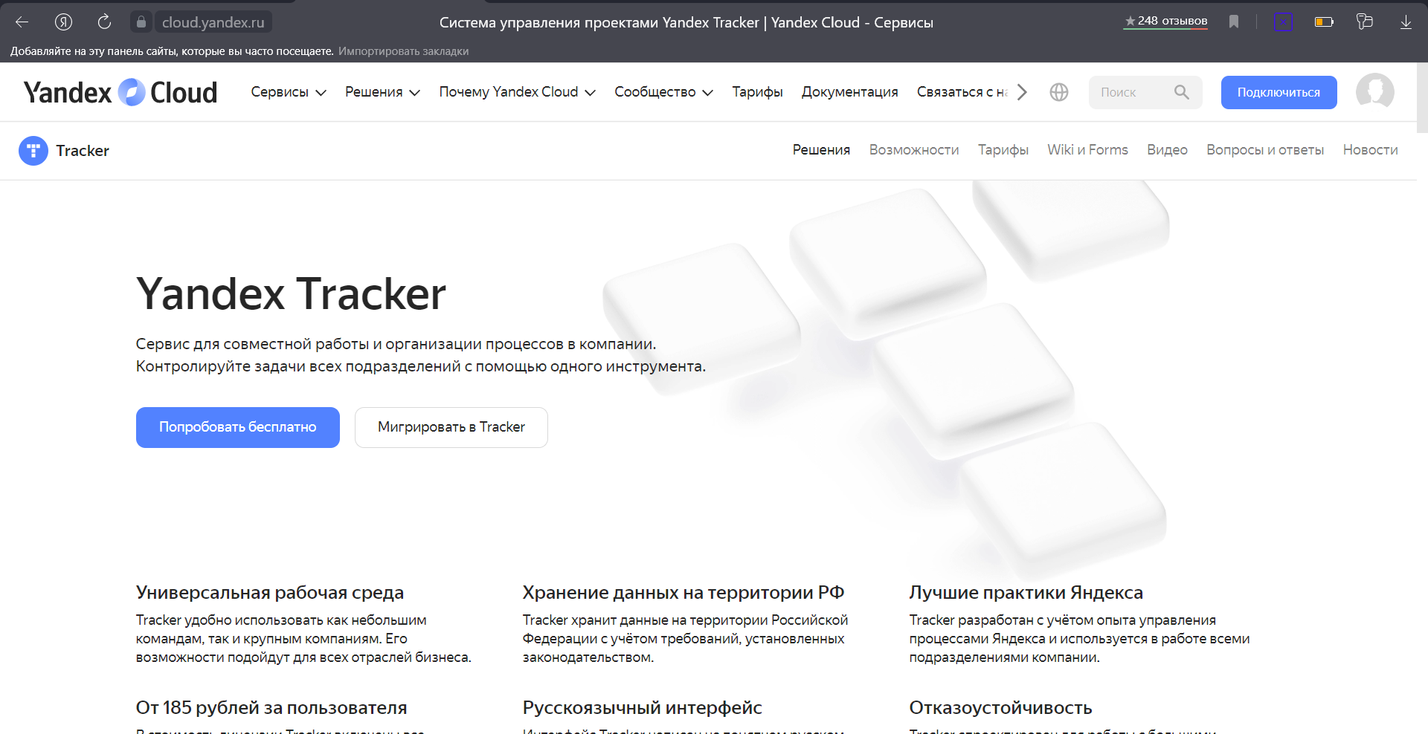

Рисунок 2.1

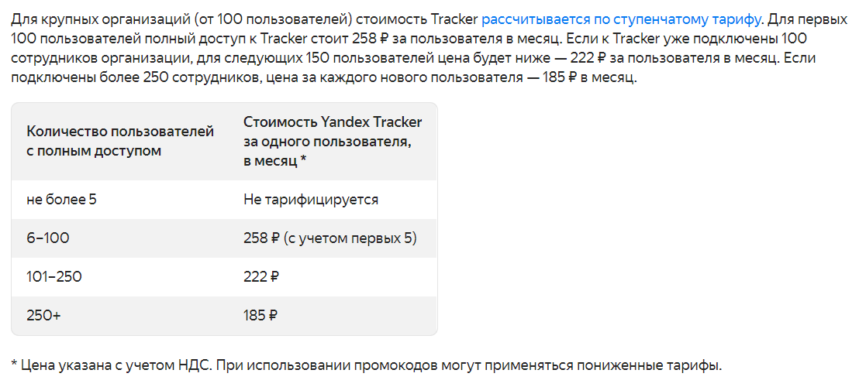

Рисунок 2.2

1. Регистрация

Для того чтобы зарегистрироваться в данной программе, необходимо создать так называемую «организацию» и указать количество человек, которые будут работать в данной программе.

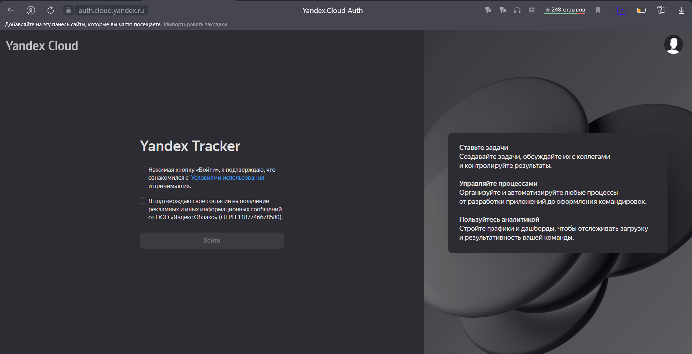

Рисунок 3.1

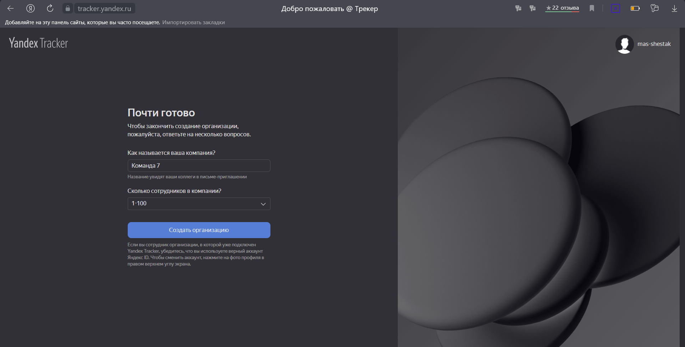

Рисунок 3.2

1. Участники

После создания аккаунта можно начать редактировать профиль, но для начала необходимо добавить коллег в данный профиль.

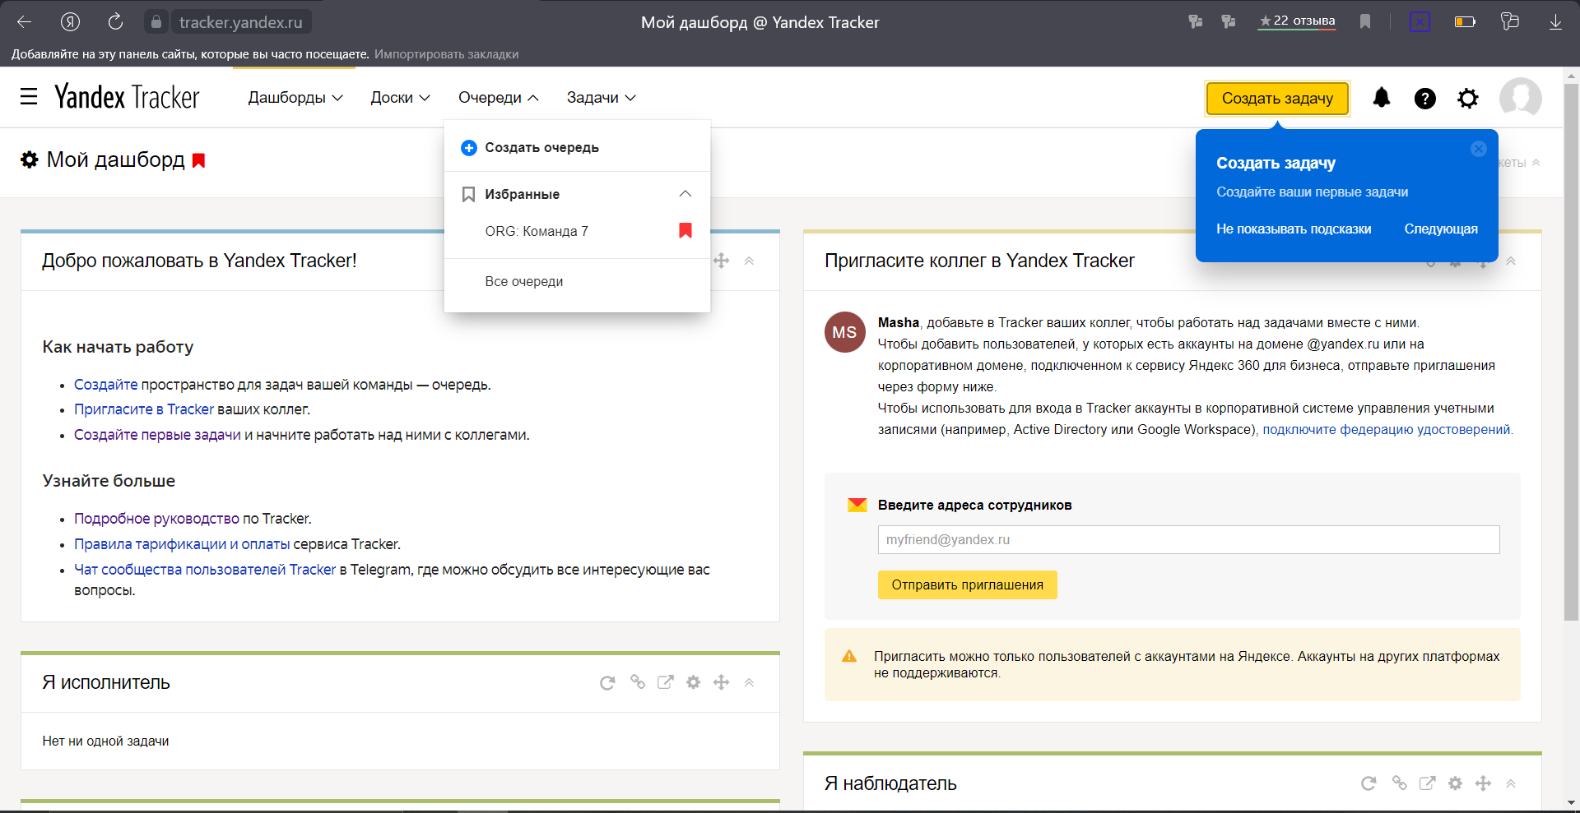

Рисунок 4.1

Чтобы это выполнить необходимо, получить почту пользователя с аккаунтом на Яндексе, так как другие платформы не поддерживаются. 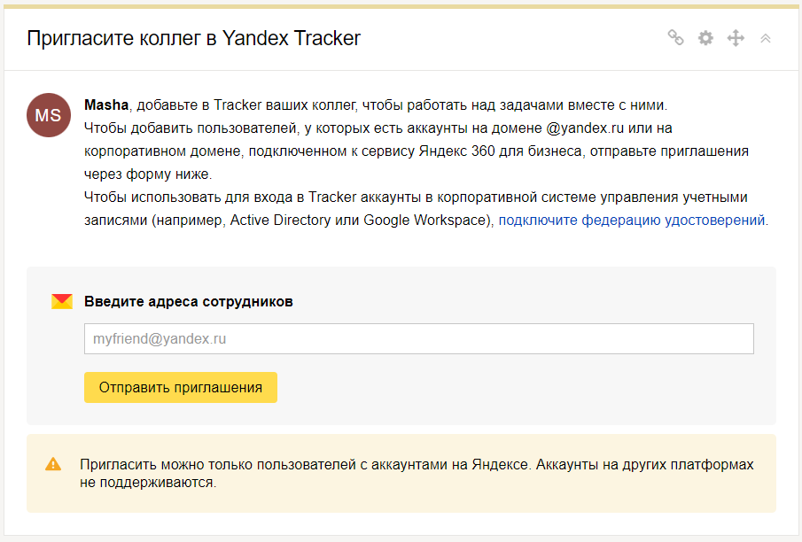

Рисунок 4.2

ФУНКЦИОНАЛ

1. Настройки Яндекс.Трекера (Тарханова Екатерина)
2. Управление пользователями

На главной странице был раздел, через которые отправляются приглашения на почту пользователям. После этого, пользователь переход по ссылке и попадает на главную страницу профиля. Автор профиля может дать доступ к редактированию любому из вступивших пользователей. Только бесплатный доступ будет у 5 человек.

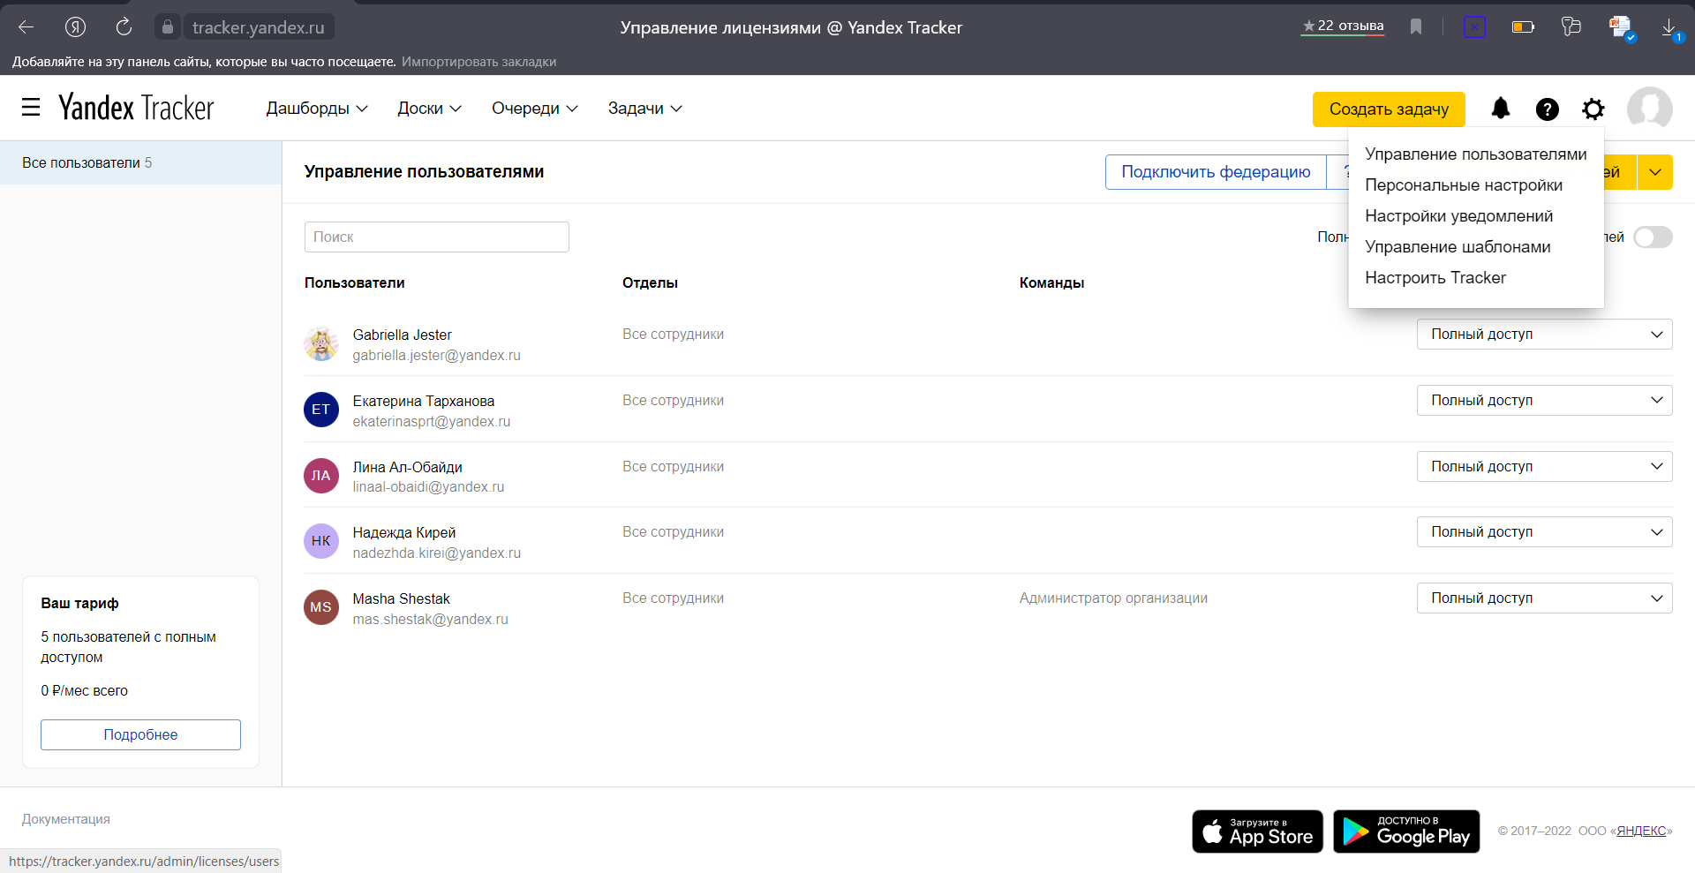

Рисунок 2.1

Полностью удалить пользователя с аккаунта в Яндекс.Трекере невозможно. Есть вариант только ограничить доступ к редактированию и поставить пользователю только «чтение».

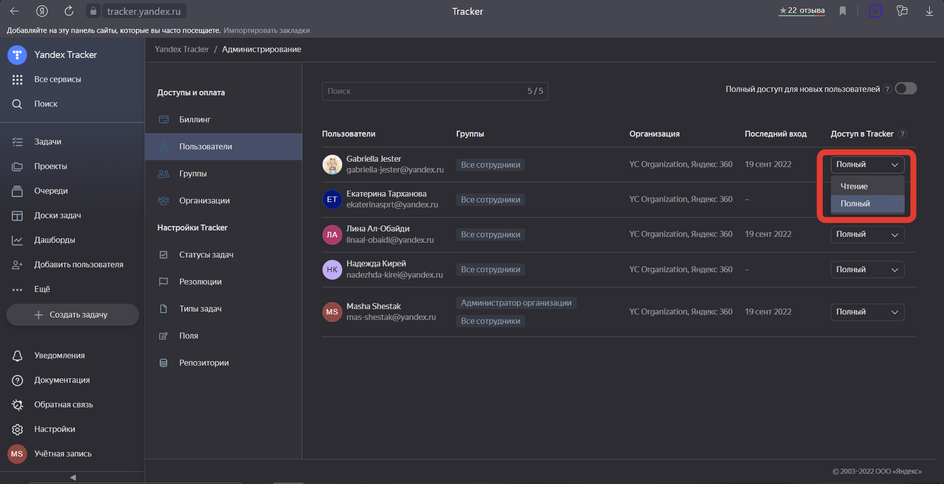

Рисунок 2.2

1. Персональные настройки

Для оформления профиля в программе необходимо зайти в «Персональные настройки». Там можно установить параметры, которые помогут вам в дальнейшей работе.

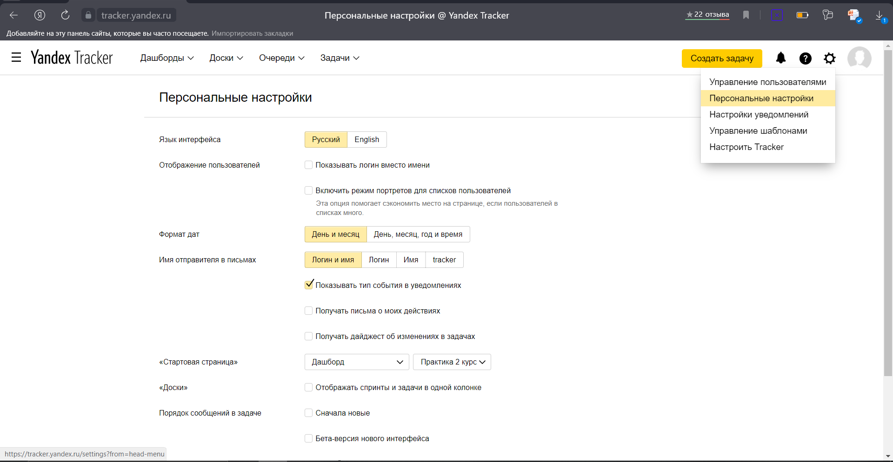

Рисунок 2.3

1. Настройки уведомлений

В данной вкладке настраивают списки ролей – автор, исполнитель, наблюдатель, подписчик очереди, для которых вы хотите получать уведомления о ходе выполнения задач. Также вы можете создать новую роль.

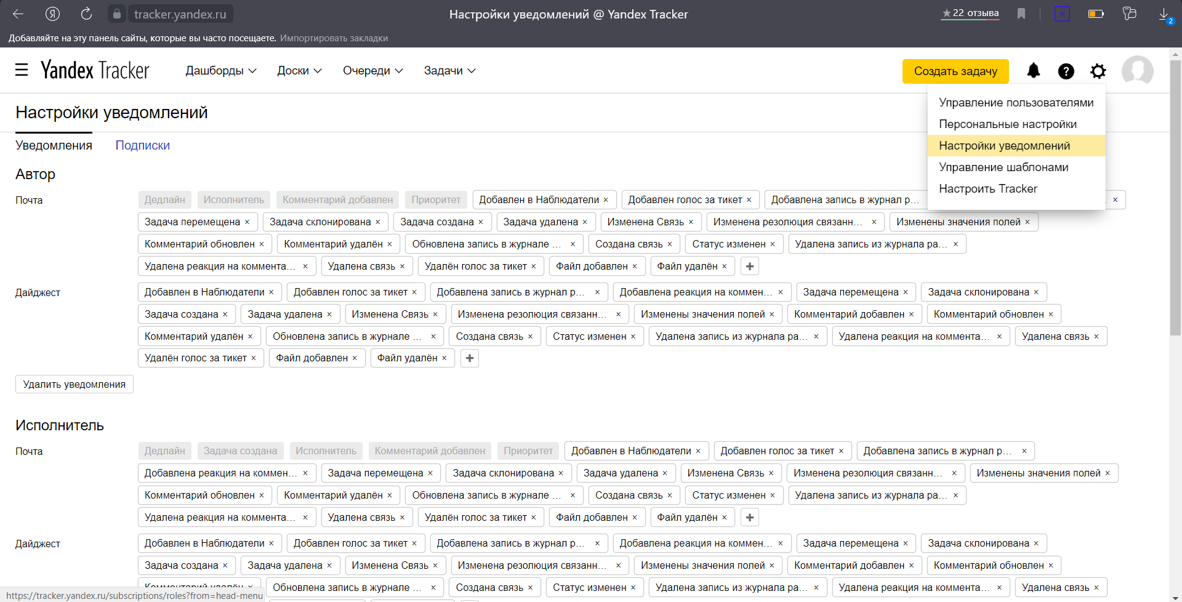

Рисунок 2.4

1. Управление шаблонами

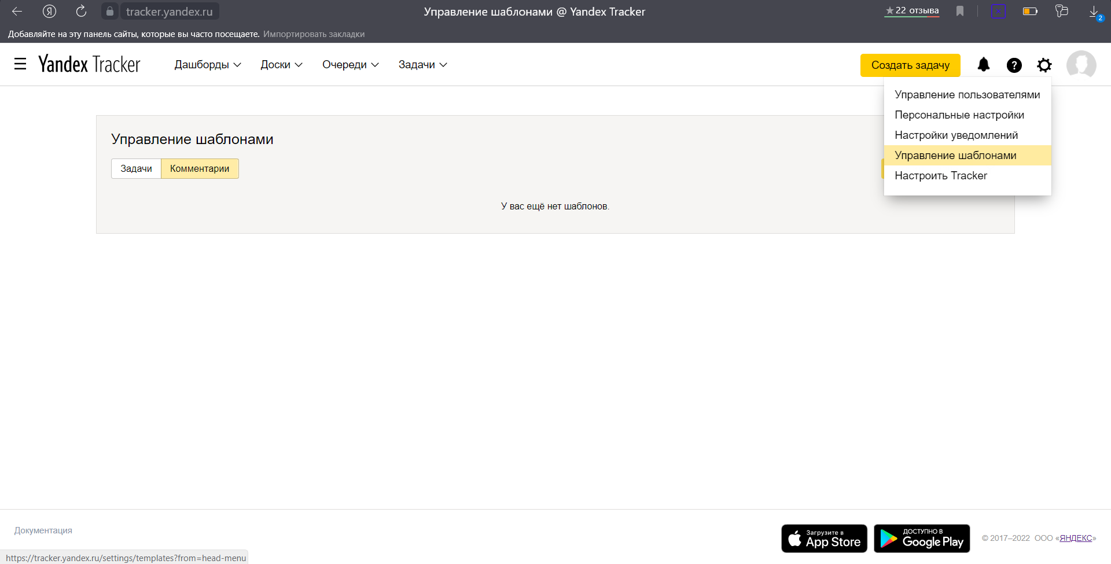

Рисунок 2.5.1

Выберите интересующий вас раздел – задачи или комментарии, кликайте «Создать шаблон».

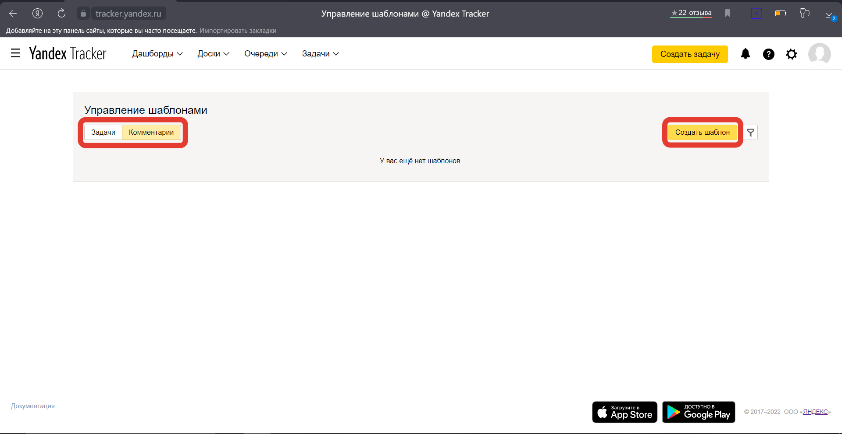

Рисунок 2.5.2

Заполните необходимые поля, если нужно, привяжите шаблон к определённой очереди. Нажимайте «Сохранить».

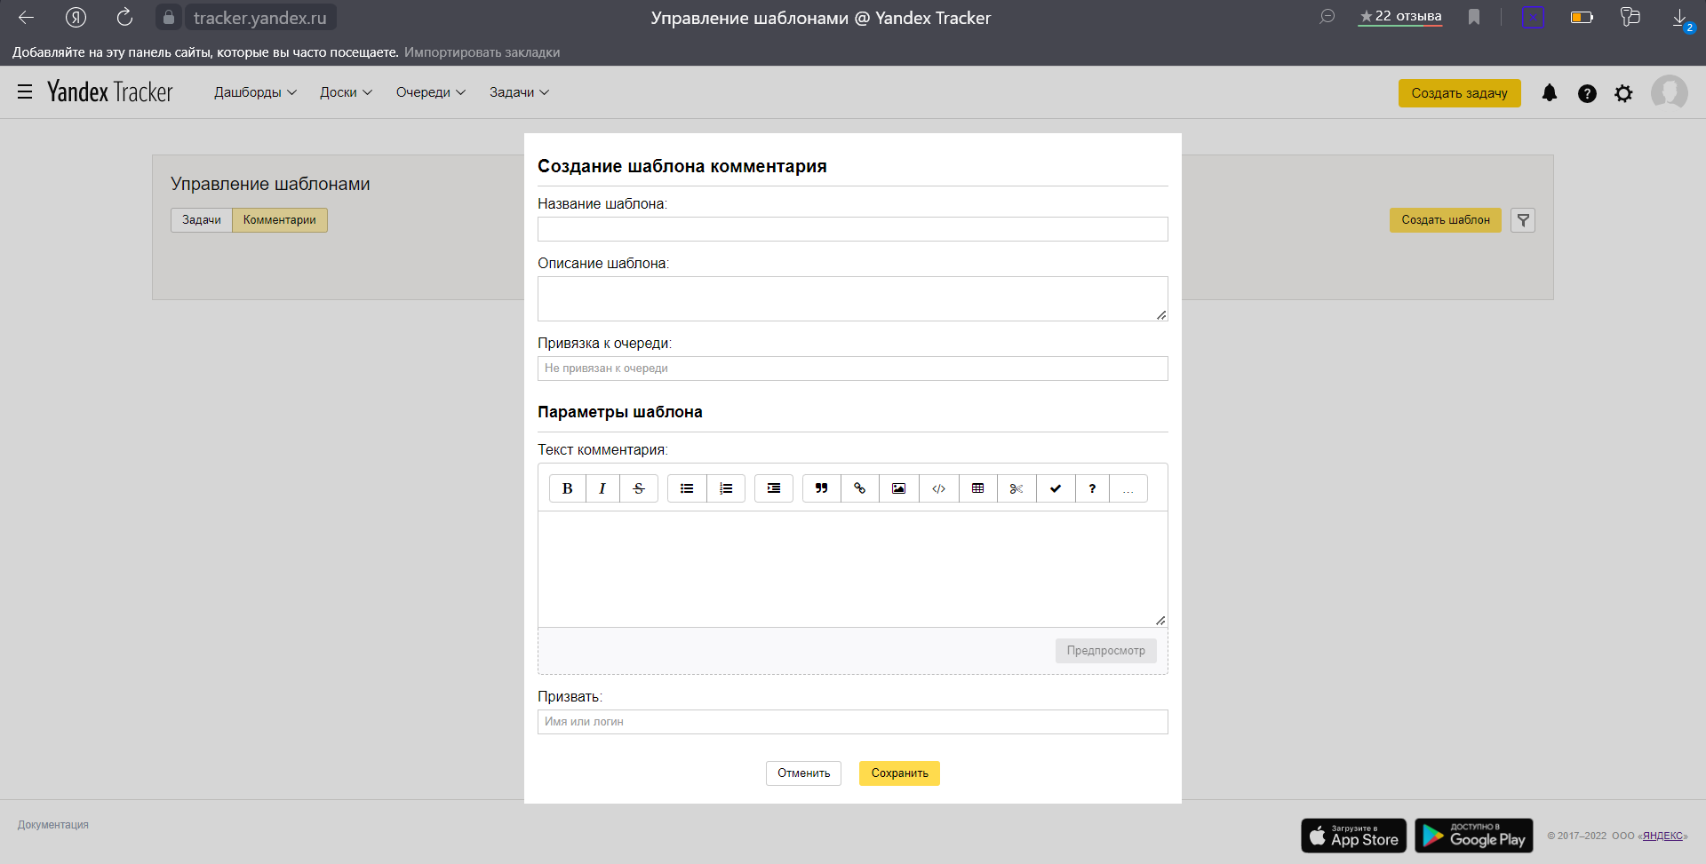

Рисунок 2.5.3

Настройка общего доступа к шаблону позволит применять его другим пользователям. Для этого во вкладке «Управление шаблонами» выбирайте опцию «Права доступа».

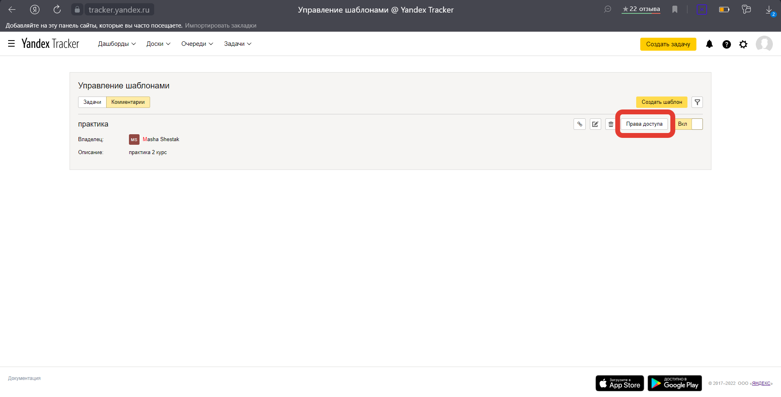

Рисунок 2.5.4

Поставьте галочку напротив типа разрешения. Чтобы выдать доступ к шаблону всему персоналу, введите в верхнюю строку «Все сотрудники». Пользователи могут подключиться к шаблону в разделе «Подключение».

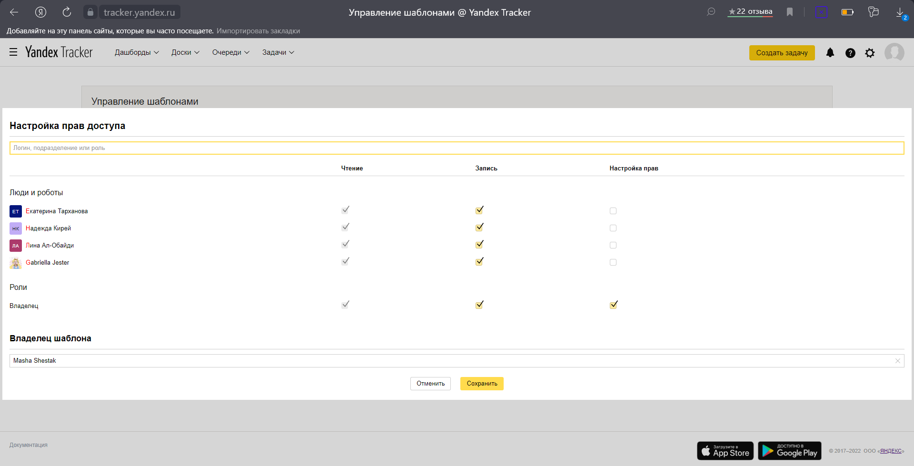

Рисунок 2.5.5

1. Настройки Tracker

Это страница администрирования. Здесь создаются статусы задач, резолюции, типы задач, поля, подключаются репозитории (GitHub или Bitbucket). При подключении вам предложен стандартный список. При необходимости вы можете внести дополнения, например, добавить статус.

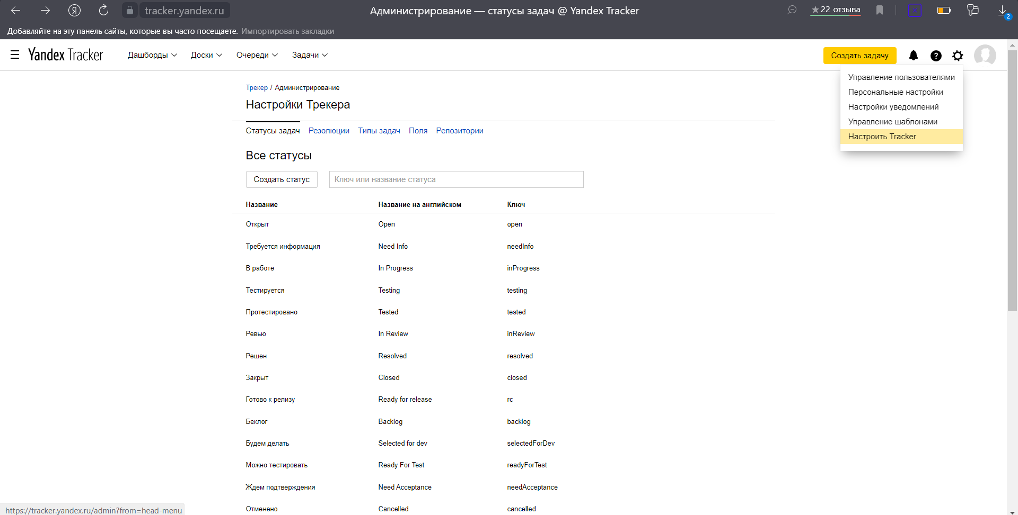

Рисунок 2.6

1. Работа с основными вкладками профиля (Шестак Мария)  
   1. Дашборд

Для создания дашборда необходимо придумать название и выбрать, какое будет расположение виджетов на главной странице. Добавить можно любые из 8 представленных виджетов:

* задачи;
* сводная таблица;
* статистика по задачам;
* график событий;
* заметка;
* график, показывающий созданные и решённые задачи;
* сводная таблица с суммой значений
* форма приглашения

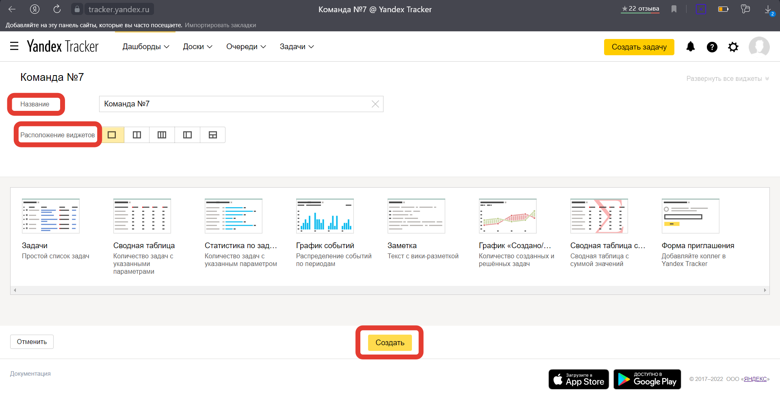

Рисунок 3.1.1

После создания дашборда его также можно начать редактировать, для этого необходимо нажать рядом с название шестеренку и выбрать «редатировать».

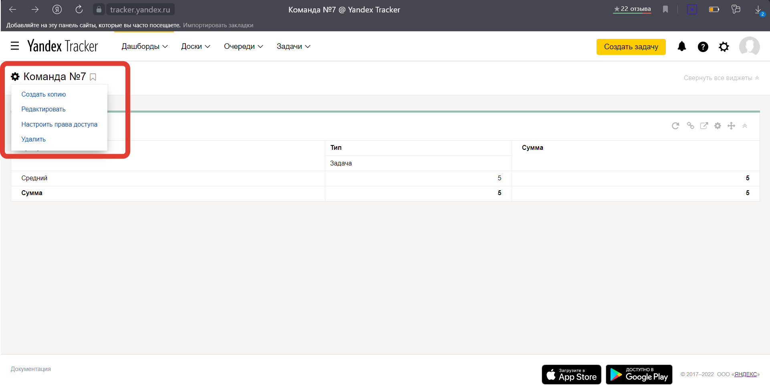

Рисунок 3.1.2

* 1. Доски

Работа с задачами на доске в Tracker почти не отличается от работы со стикерами на обычной доске:

* Карточки задач распределены по колонкам в соответствии с их статусом. Чтобы изменить статус задачи, необходимо перетащить ее в нужную колонку.
* Чтобы изменить положение карточки в колонке, перетащите ее в нужное место.
* Чтобы изменить параметры или прокомментировать задачу, нажмите на ее ключ и внесите изменения в карточке задачи справа

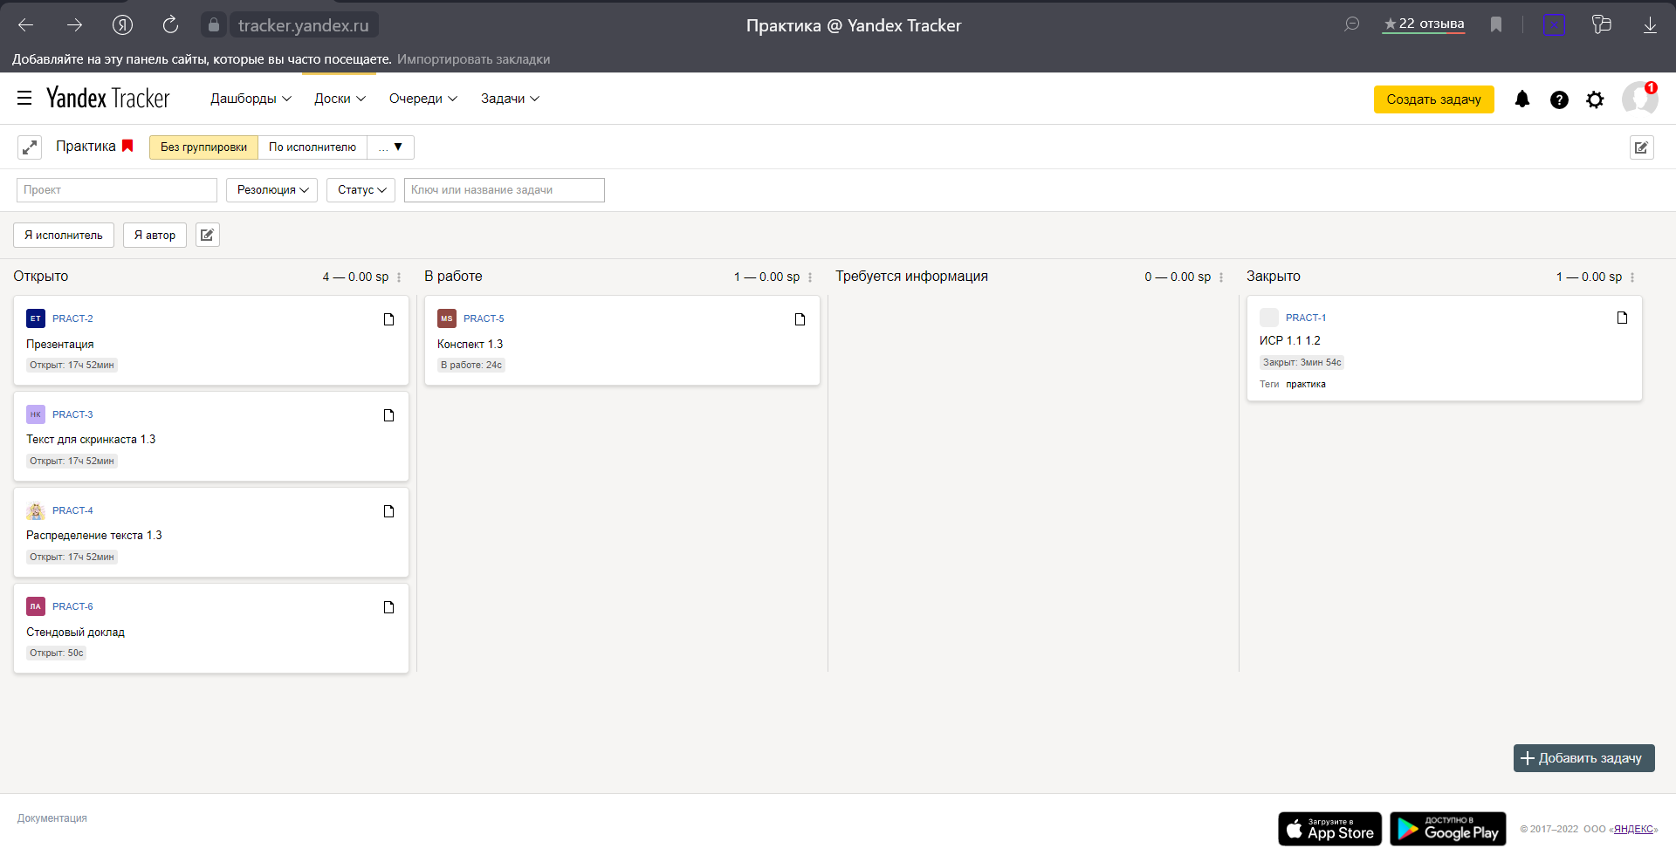

Рисунок 3.2.1

* + 1. Создание доски и добавление задач

В Яндекс.Трекере возможно создать 3 вида досок:

1. Простая – подходит для любого процесса. Колонки будут соответствовать статусам из одного или нескольких очередей.
2. Скрам – позволяет управлять бэклогом и спринтами, а также следить за графиком сгорания задач.
3. Канбан – колонки построятся на основе статусов из очередей. Количество задач в колонках модно ограничить.

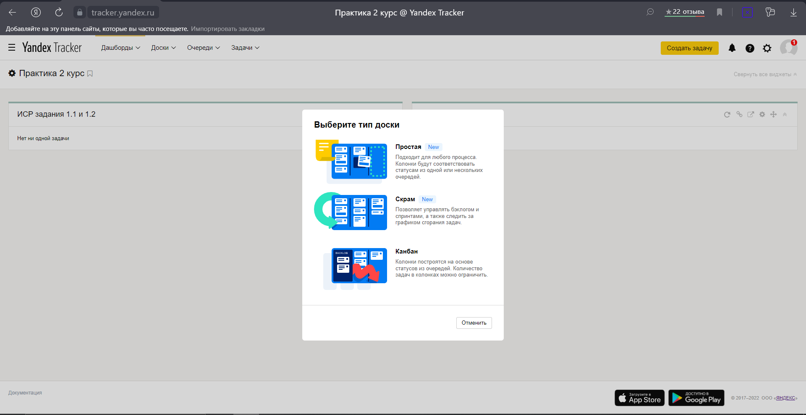

Рисунок 3.2.2

Для добавления задачи на доску, необходимо нажать в правом нижнем углу «Добавить задачу». Далее заполняем поля, которые предоставлены и выполняем созданную задачу. На данном рисунке представлен вид доски «Канбан».

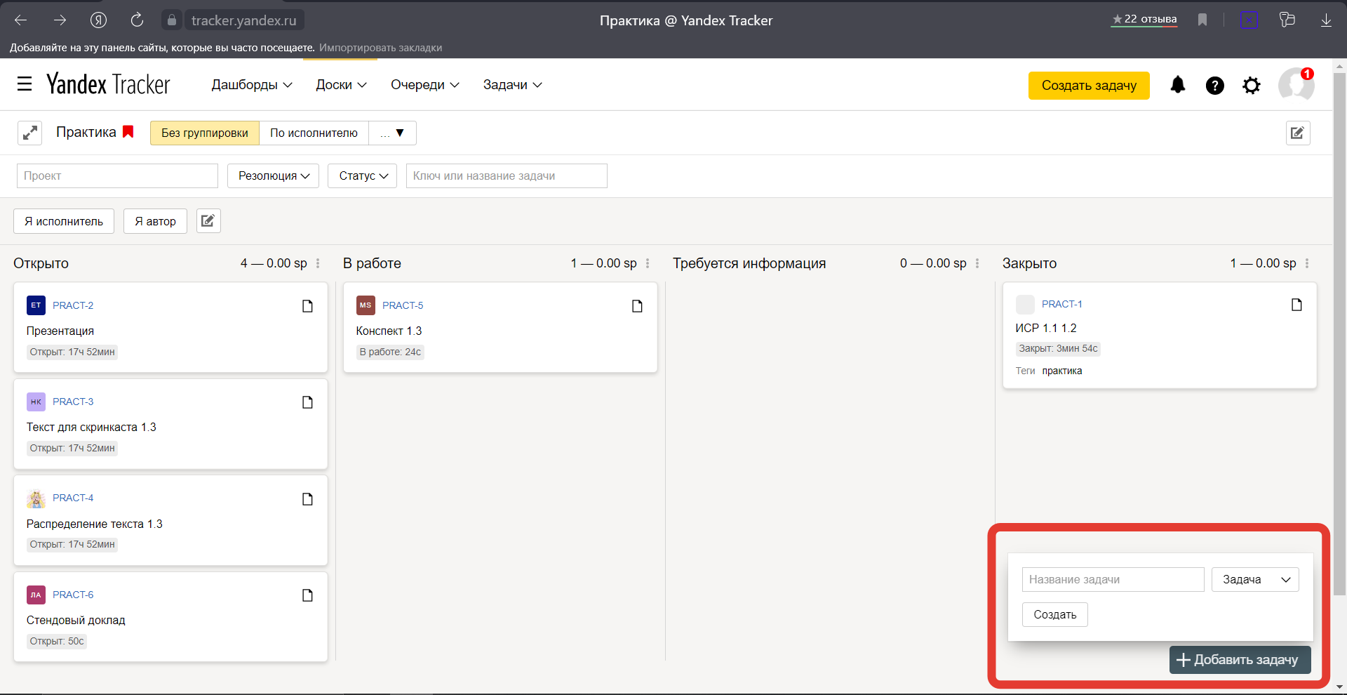

Рисунок 3.2.3

* + 1. Редактирование доски

Для редактирования доски необходимо в верхнем правом углу найти значок редактирования.

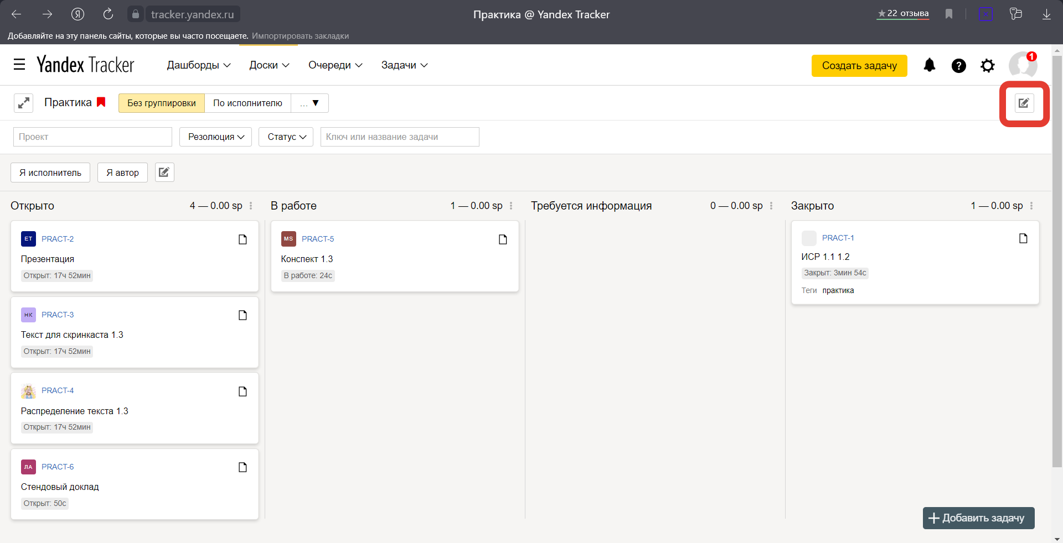

Рисунок 3.2.4

Далее можно изменять показатели на более удобные для вашей работы. Также в «основных параметрах» можно удалить доску, но все задачи останутся.

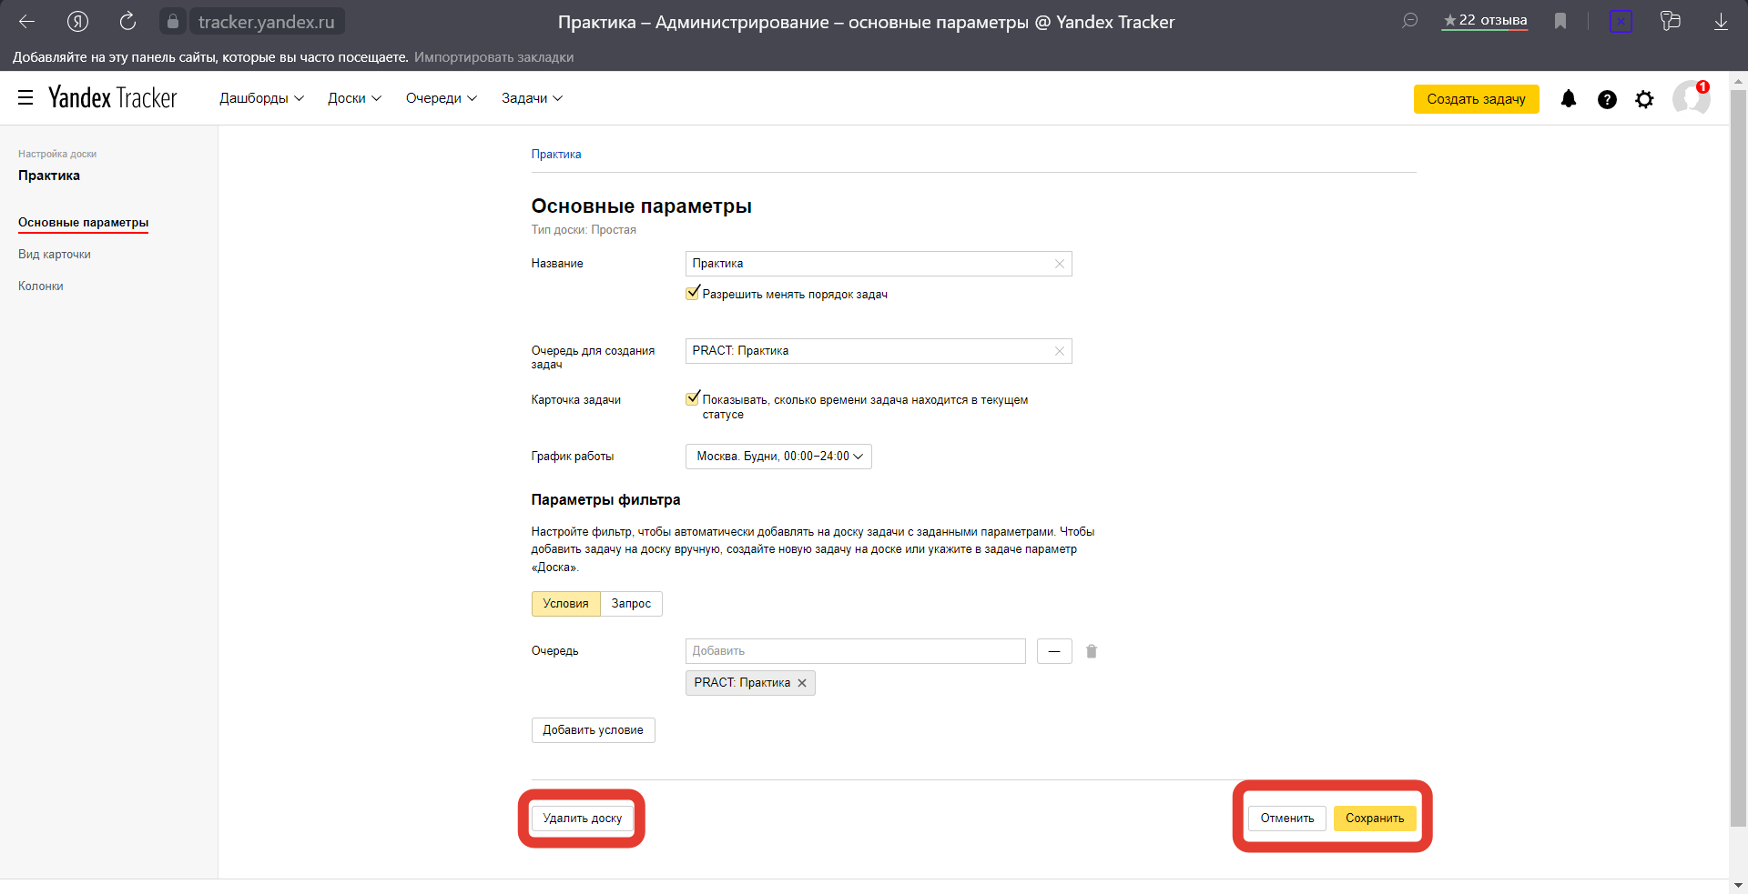

Рисунок 3.2.5

В параметрах можно изменять виды карточек и содержание колонок, ставить максимальное количество задач, а также изменять их названия.

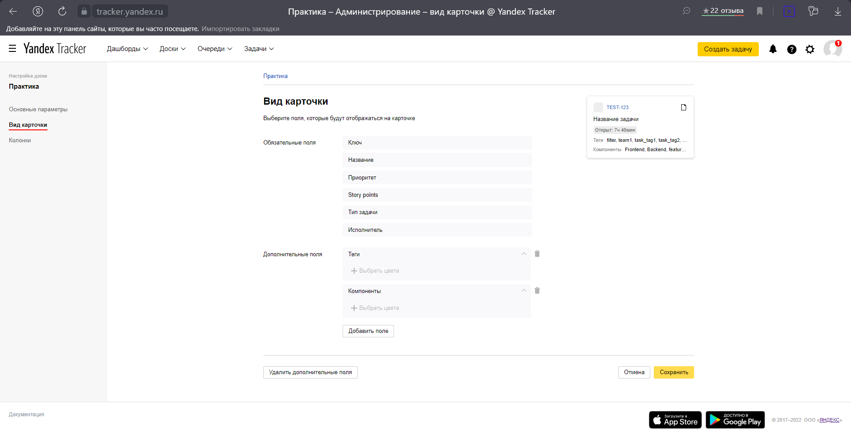

Рисунок 3.2.6

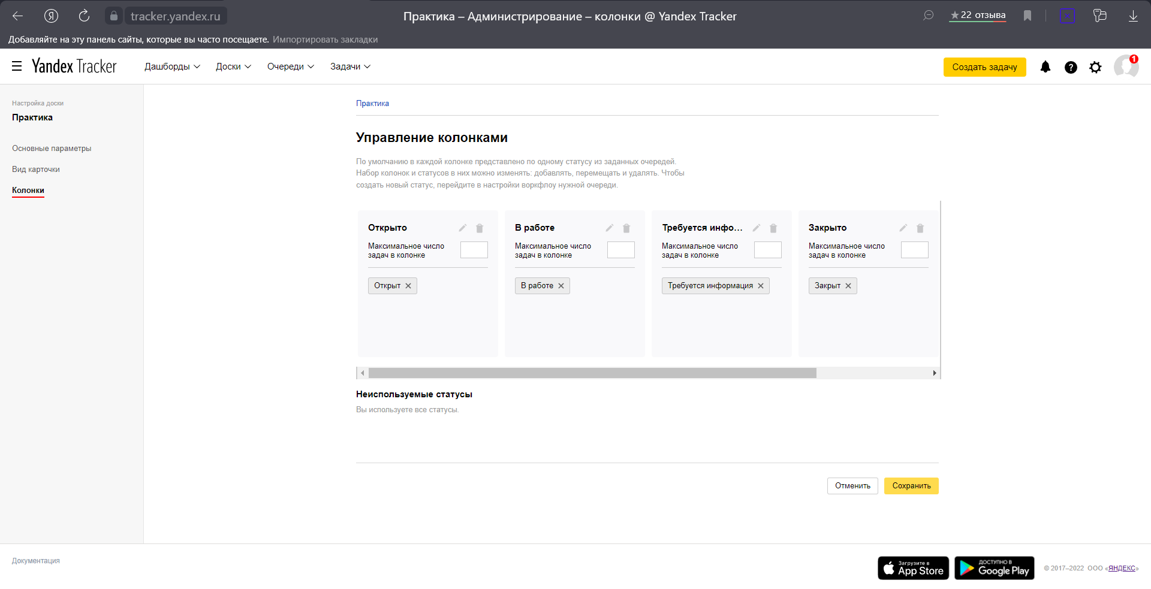

Рисунок 3.2.7

* 1. Очередь

Очередь — это пространство для задач, объединенных общим процессом или продуктом. Также очередь можно представить как список задач для определенной команды или отдела.

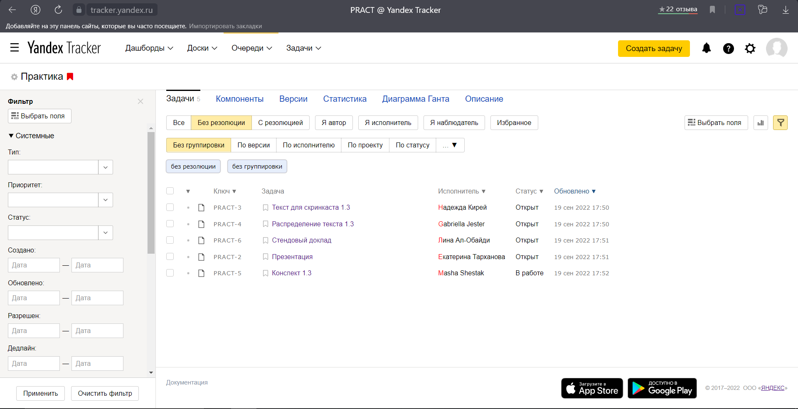

Рисунок 3.3.1

* + 1. Создание очереди

Для создания очереди надо понимать, какую цель вы ставите для ее использования. В Яндекс.Трекере есть несколько шаблонов очереди. Так, например, шаблоны есть для сферы товаров и услуг, разработки, работы с людьми и документами. У каждого шаблона можно посмотреть более подробное описание.

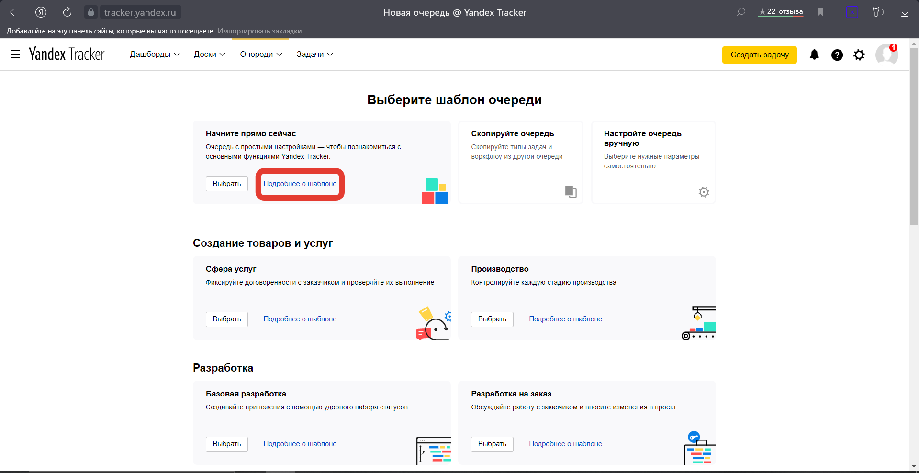

Рисунок 3.3.2

Далее нажимаем «Выбрать» и начинаем заполнять предоставленные поля. Название нашей очереди и ключ (это уникальный код, по которому можно идентифицировать очередь). Ключ может состоять только из латиницы и не должен содержать пробелов и специальных символов.

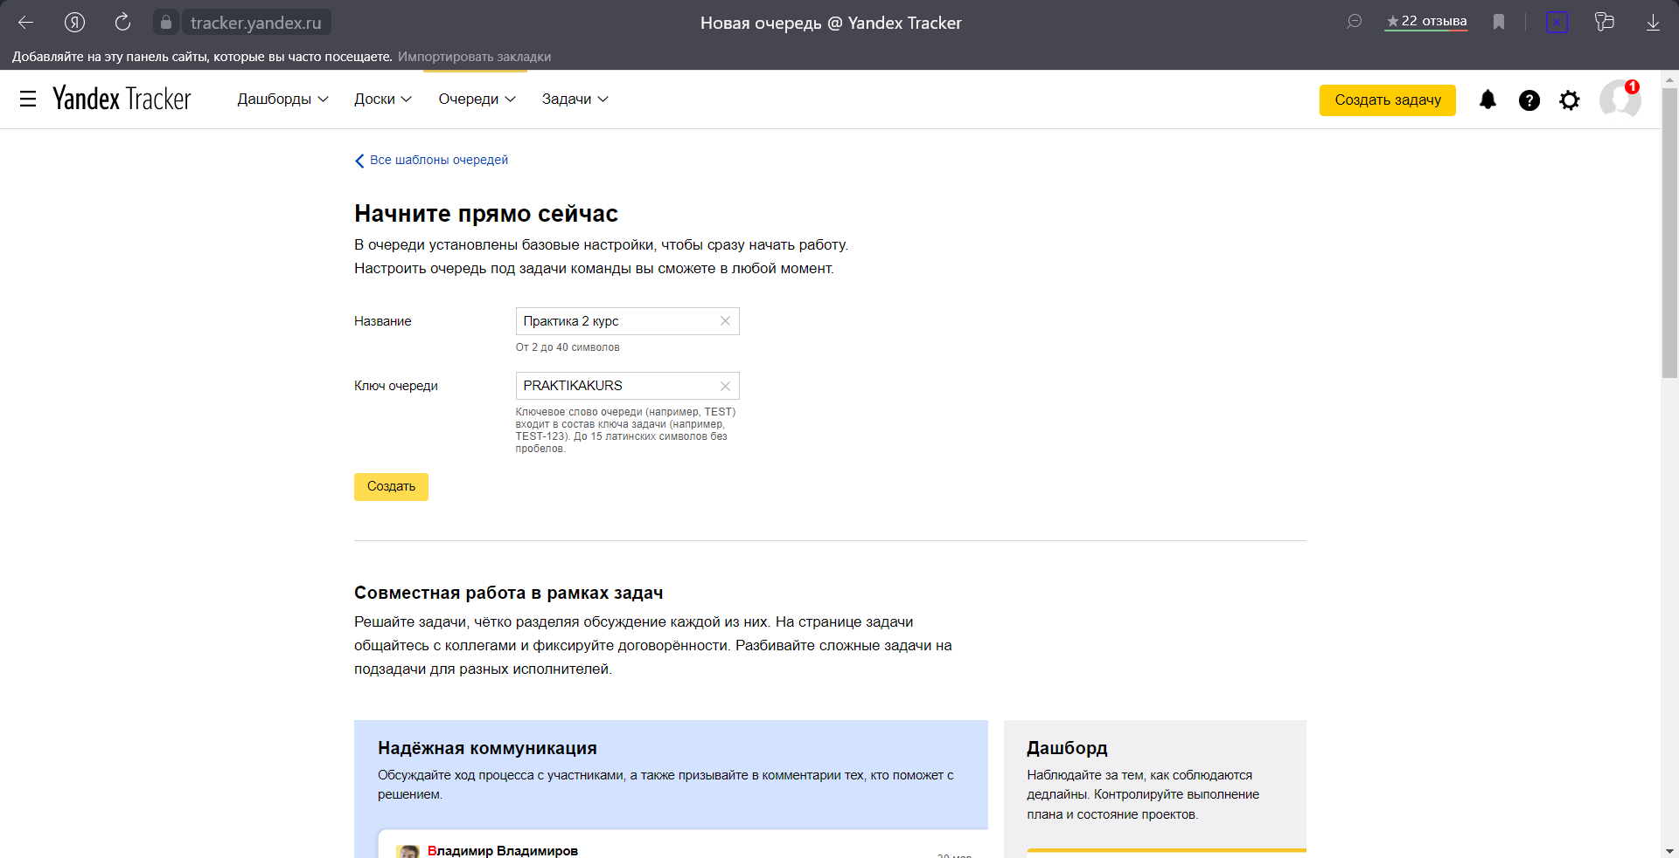

Рисунок 3.3.3

После создания очереди, можно сразу начать вписывать туда свои задачи, также настроить доступ пользователям или организовать работу очереди на доске.

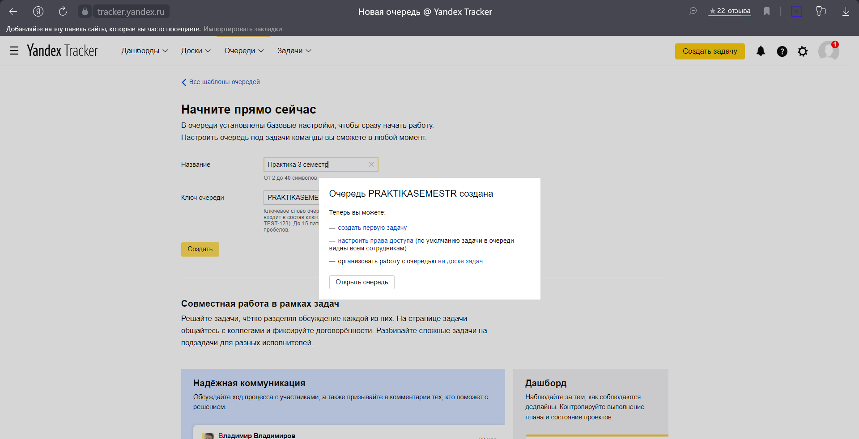

Рисунок 3.3.4

* + 1. Редактирование очереди

Для редактирования очереди необходимо нажать на шестерёнку, которая находится рядом с названием самой очереди, выбрать «администрирование» и далее пробовать настроить очередь под свою работу.

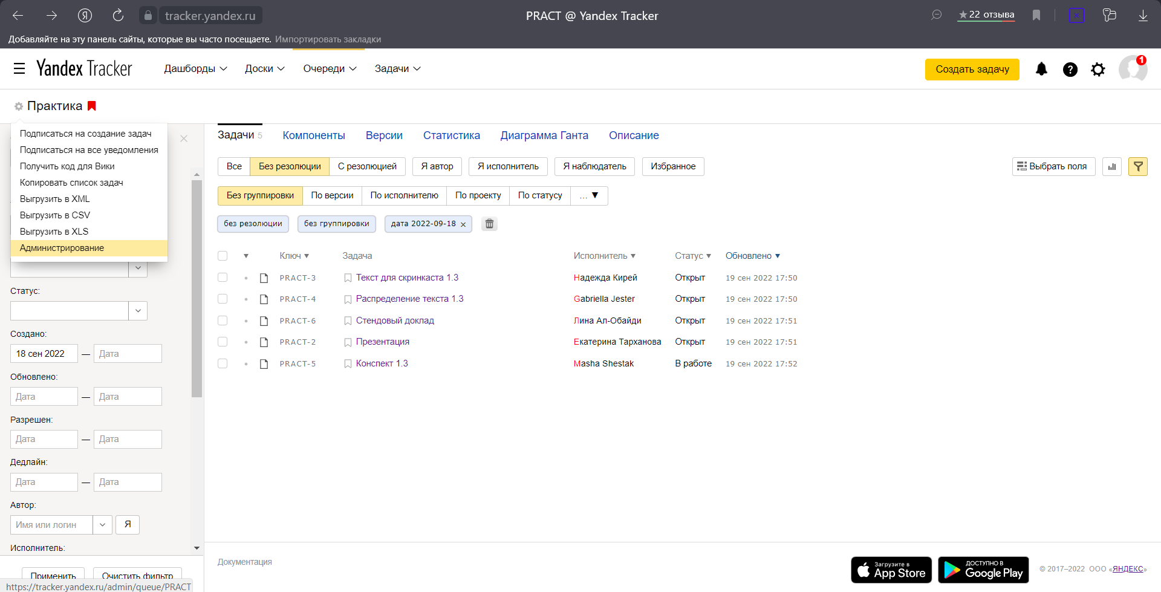

Рисунок 3.3.5

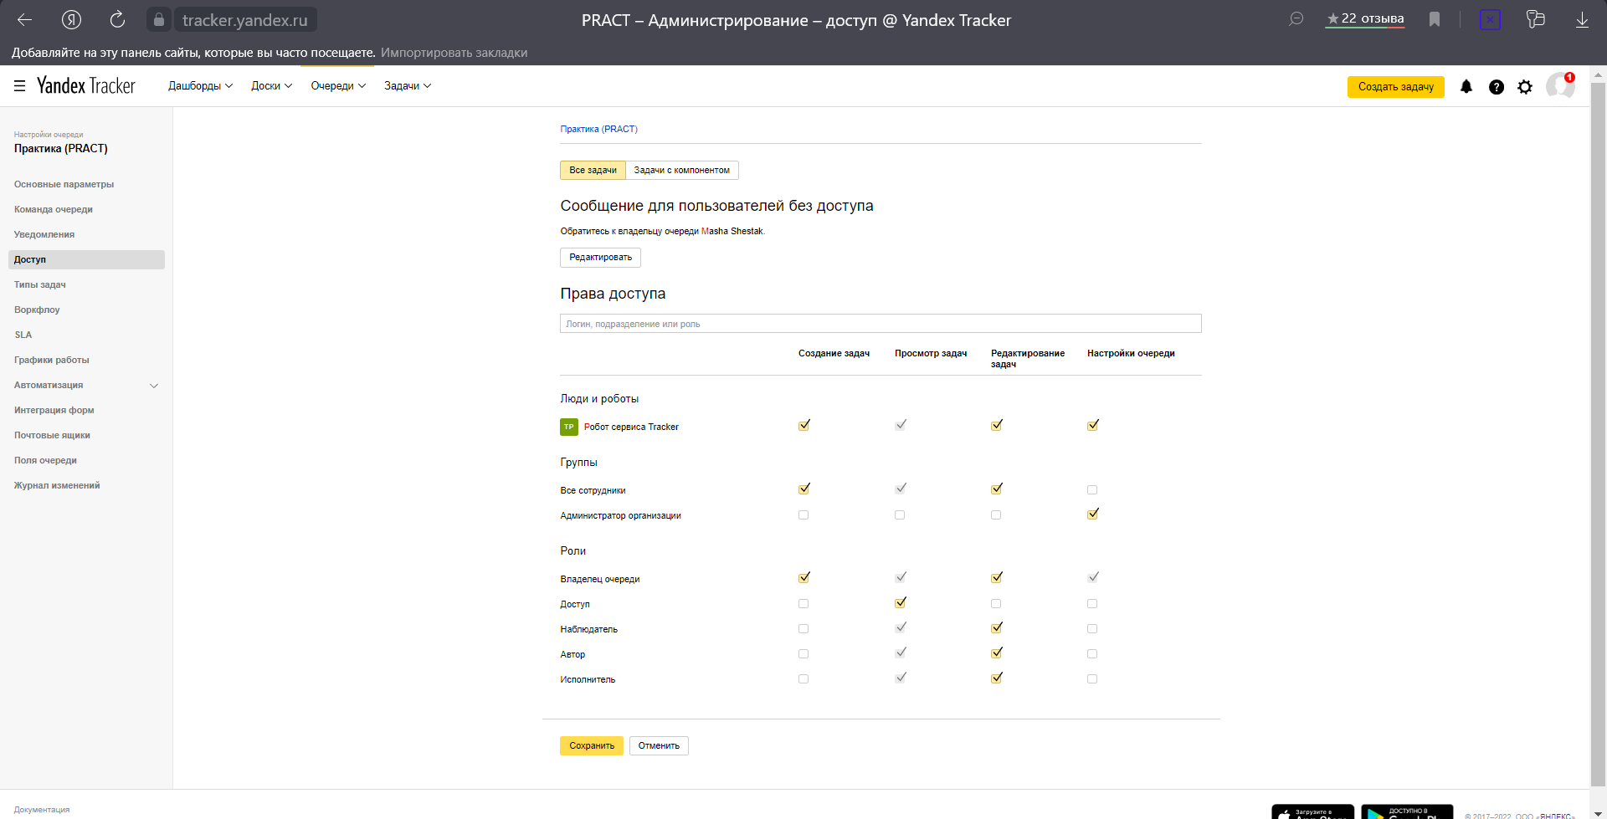

Рисунок 3.3.6

* + 1. Удаление очереди

Для удаления очереди заходим в настройки, а именно «основные параметры» и выбираем «удалить очередь». Но сервис потребует ввести ключ, который вы придумывали при создании очереди.

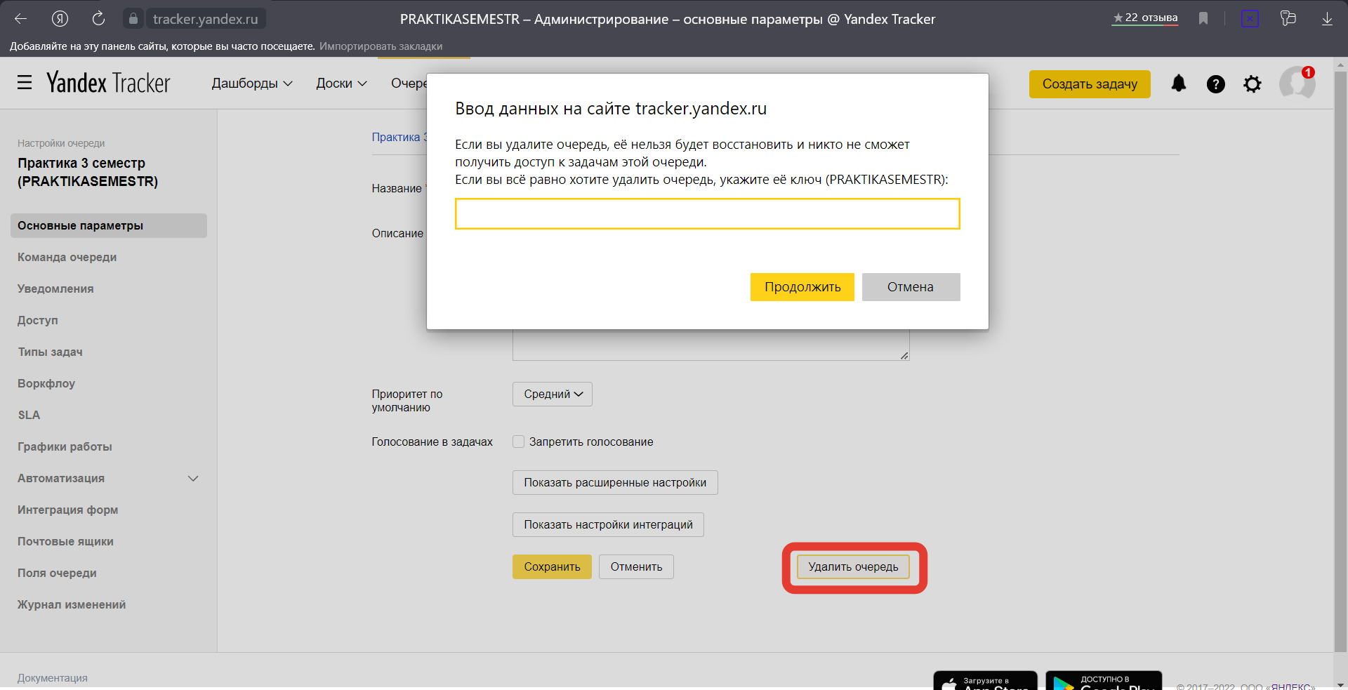

Рисунок 3.3.7

* 1. Задача
     1. Создание задачи

Создать задачу в Яндекс.Трекере довольно просто, для этого необходимо выбрать на главной странице сервиса кнопку «Создать задачу».

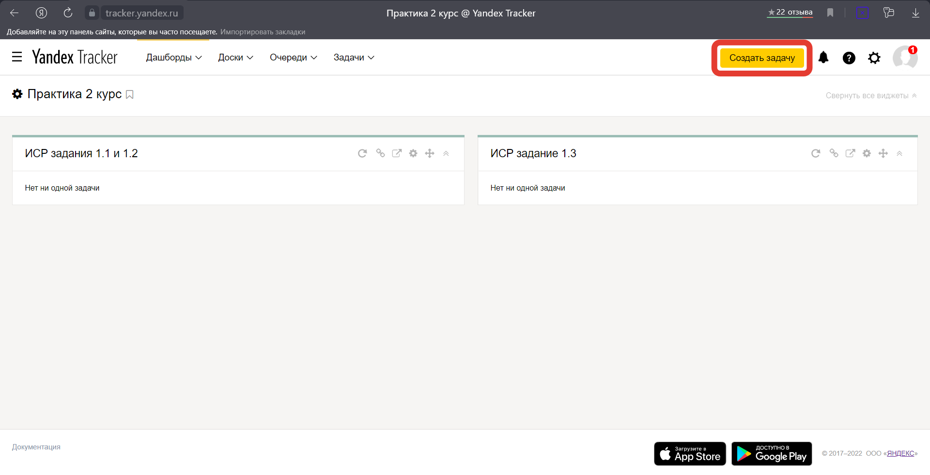

Рисунок 3.4.1

Далее заполняем все поля, которые представлены для работы. Называем саму задачу, описать, что включает в себя задача, выбрать исполнителя, назначить наблюдателей, также можно поставить дедлайн для продуктивной работы, поставить тег, для более удобного поиска, добавить задачу на определенную доску и многое другое. Для добавления полей необходимо нажать на кнопку «Выбрать поля» и добавить соответствующий пункт.

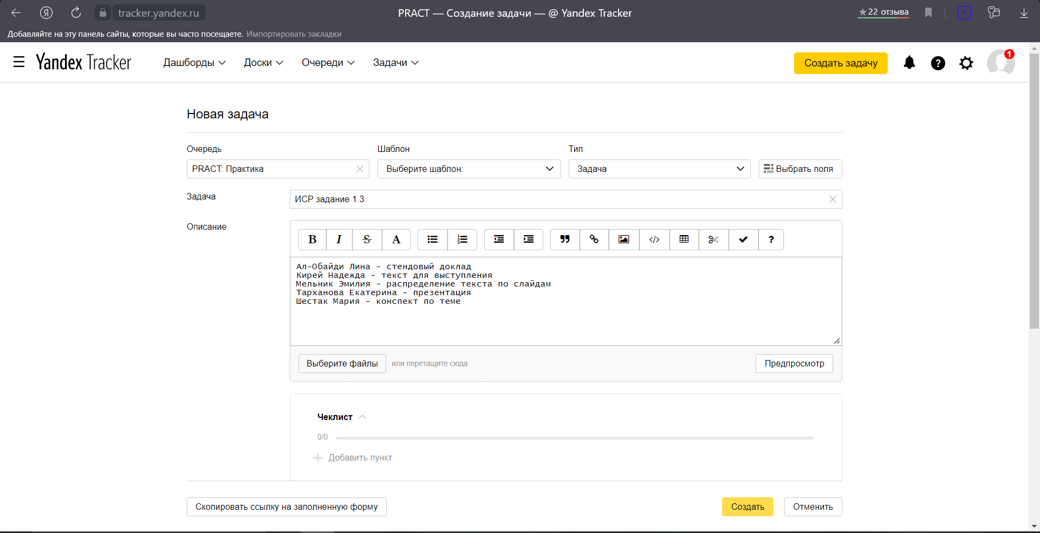

Рисунок 3.4.2

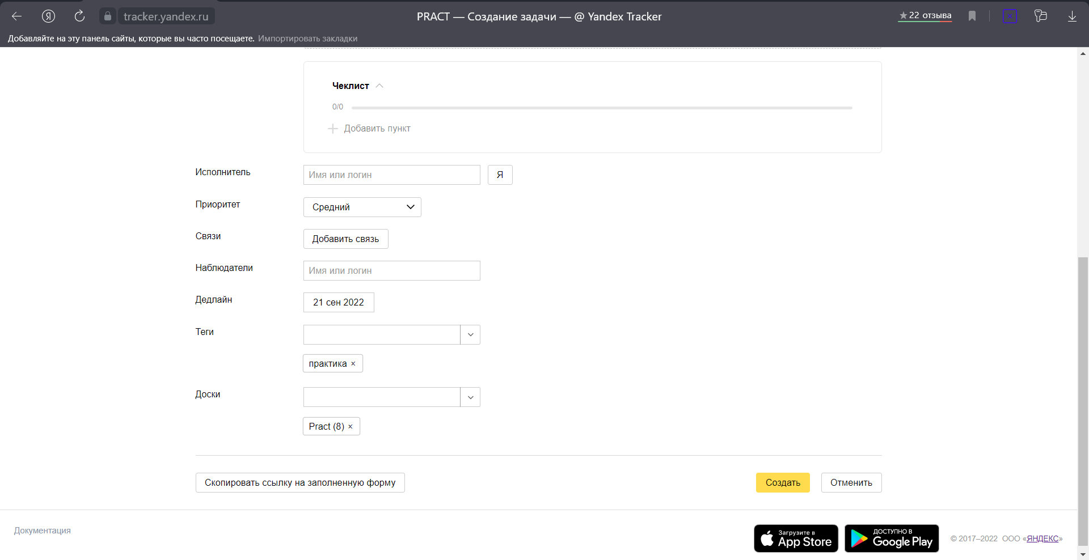

Рисунок 3.4.3

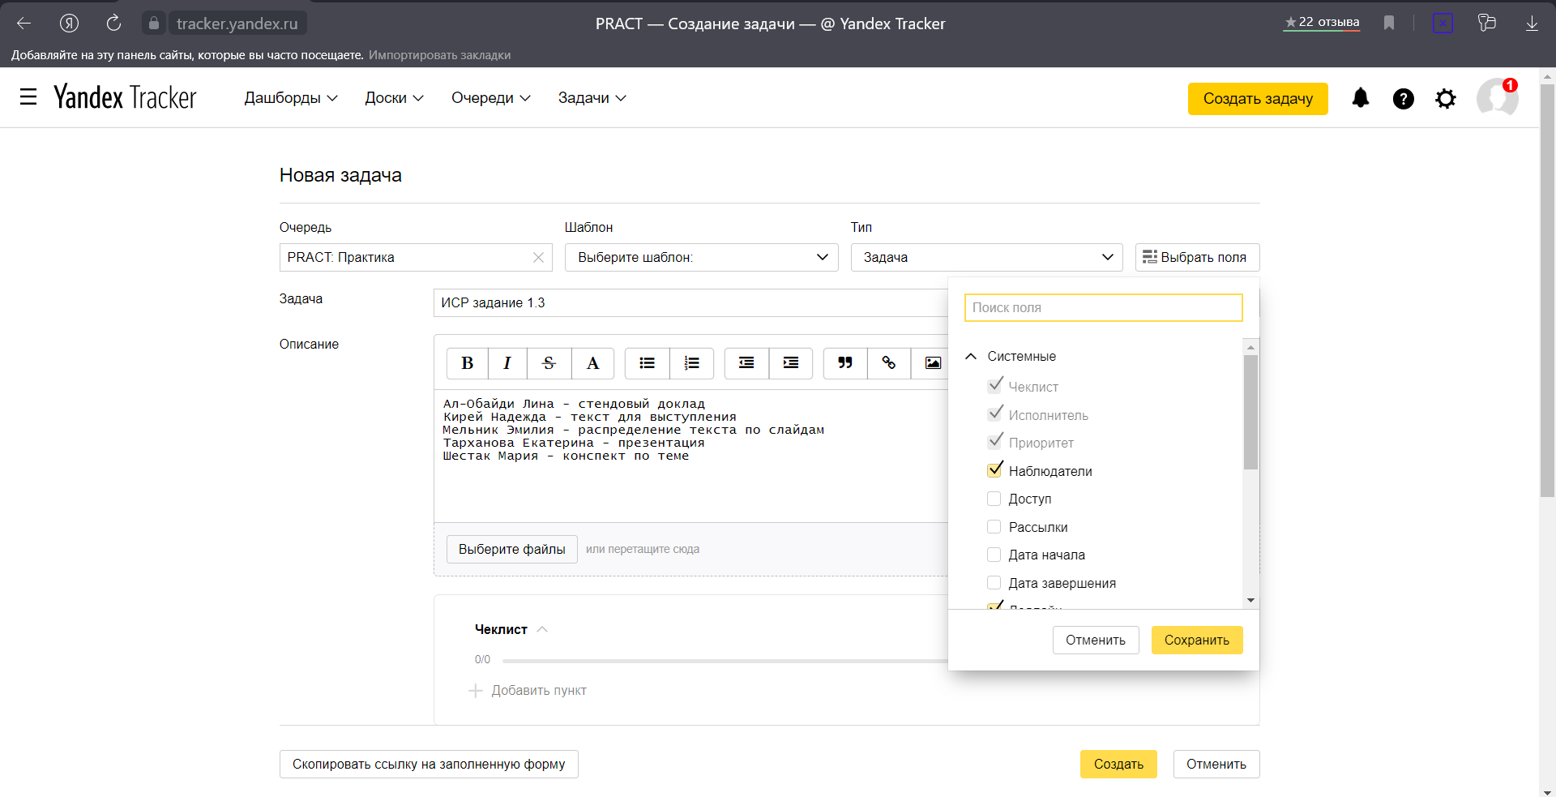

Рисунок 3.4.4

* + 1. Редактирование задачи

Редактировать задачи могут все пользователи, у которых есть доступ. В редактировании можно добавлять файлы, общаться, как в чате с коллегами, редактировать «исполнителя», «наблюдателя», «дедлайн» и другое

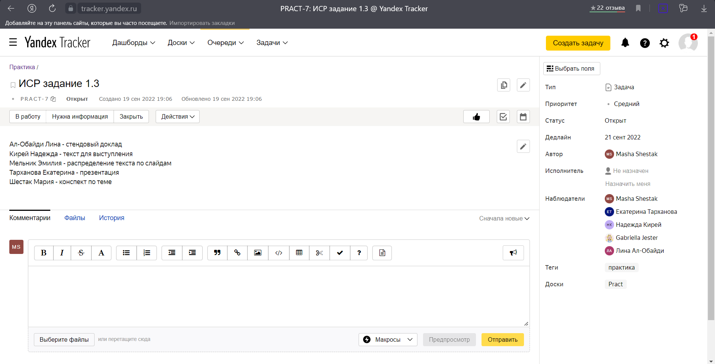

Рисунок 3.4.5

* + 1. Удаление задачи

Удалять задачи в Яндекс.Трекере нельзя. Но есть способ обойти этот момент, можно добавить задачи, которые хотите удалить, в очередь и, удалив очередь, удалятся ненужные задачи.

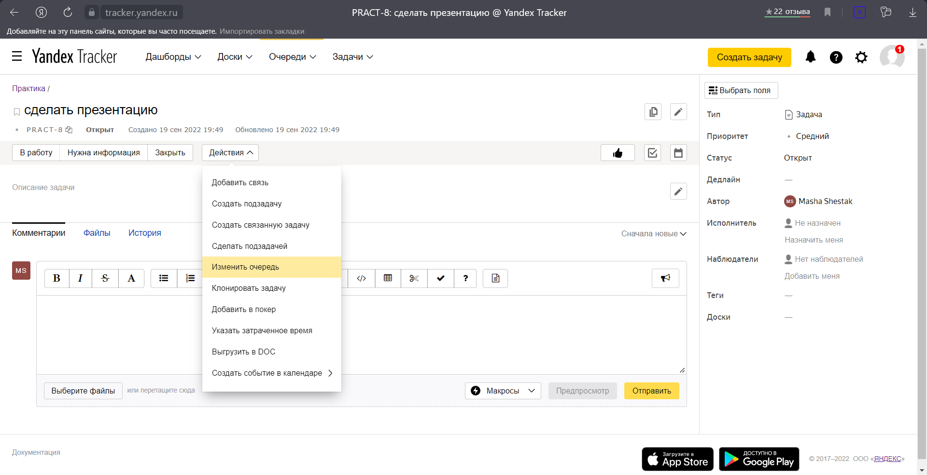

Рисунок 3.4.6

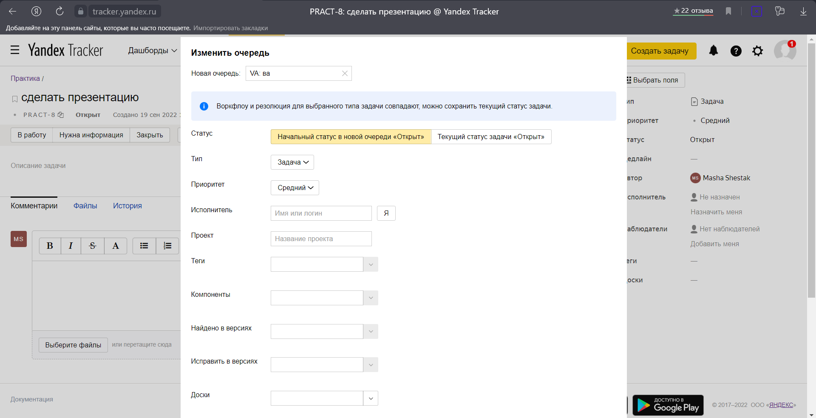

Рисунок 3.4.7

Удаление очереди можно посмотреть в пункте 2.3.3.

ВЫВОД

Таким образом, данная программа хоть и является платным ресурсом, но оправдывает свои вложения, потому что одновременно могут работать тысяча человек. Яндекс.Трекер является удобным сервисом для планирования и работы в команде.